İÇİNDEKİLER
1. PLANLAMA ALANININ KONUMU VE İDARİ YAPISI 1
1.1 Ülke ve Bölge İçerisindeki Yeri 1
1.2 Çalışma Alanı ve Yakın Çevresi 2
1.3 İdari Yapı ve Sınırlar 3
1.4 Tarihsel Gelişim 3
2. ÇALIŞMA ALANINA İLİŞKİN ANALİZLER 4
2.1 Jeolojik ve Jeoteknik Etüt Raporu 4
2.1.1 Önlemli Alan 2.1 (ÖA-2.1): Önlem Alınabilecek Nitelikte Stabilite Sorunlu Alanlar 7
2.1.2 Önlemli Alanlar 5.1a (ÖA-5.1a): Önlem Alınabilecek Şişme, oturma vb. Sorunlu Alanlar 8
2.1.3 Önlemli Alanlar 5.1b (ÖA-5.1b): Önlem Alınabilecek Şişme, oturma vb. Sorunlu Alanlar 9
2.1.4 Uygun Olmayan Alanlar 2.1 (UOA-2.1): Heyelan Riskli Bölgeler 10
2.1.5 Afete Maruz Bölge (AMB): 10
2.2 Eğim Analizi 11
2.3 Mülkiye Durumu 13
2.4 Deprem Durumu 14
2.5 İklim ve Bitki Örtüsü 15
2.5.1 Bitki Örtüsü 15
2.5.2 İklim 15
3. DEMOGRAFİK, SOSYAL YAPI ve EKONOMİK YAPI 16
3.1 Nüfus ve Hanehalkı Bilgileri 16
3.2 Sosyal ve Kültürel Yapı 17
3.3 Ekonomik Yapı 17
4. KURUM GÖRÜŞLERİ 20
4.1 Devlet Su İsleri Genel Müdürlüğü 6. Bölge Müdürlüğü 20
4.2 Hatay İl Tarım ve Orman Müdürlüğü 20
4.3 Hatay Orman Bölge Müdürlüğü İskenderun Orman İşletme Müdürlüğü 20
4.4 İl Sanayi ve Teknoloji Müdürlüğü 22
4.5 Çevre, Şehircilik ve İklim Değişikliği İl Müdürlüğü 22
4.6 İl Sağlık Müdürlüğü 23
4.7 Kara Yolları Genel Müdürlüğü 5. Bölge Müdürlüğü 23
4.8 Toroslar Elektrik Dağıtım AŞ 23
4.9 TEİAŞ Genel Müdürlüğü Çevre ve Kamulaştırma Dairesi Başkanlığı 25
4.10 Kültür Varlıkları ve Müzeler Genel Müdürlüğü Hatay Kültür Varlıklarını Koruma Bölge Kurulu Müdürlüğü 26
5. PLANLAMA HİYERARŞİSİ VE GELİŞME SÜRECİNDEKİ YERİ 27
5.1 1/100000 Ölçekli Çevre Düzeni Planı 27
5.2 1/5000 Ölçekli Nazım İmar Planı 28
5.3 1/1000 Ölçekli Uygulama İmar Planı 29
6. İMAR PLANININ ELE ALINIŞ GEREKÇESİ VE TALEPLER 30
7. İMAR PLANI ÇALIŞMASI 33
7.1 Nazım İmar Planı 33
7.2 Uygulama İmar Planı 35
7.2.1 Mesleki Ve Teknik Öğretim Tesis Alanı 38
7.2.2 Kentsel Çalışma Alanları 38
7.2.3 Trafo Alanları 39
7.2.4 Park Alanı 39
7.2.5 Cami Alanı 39
7.3 Plan Notları 39
8. EKLER 42

HARİTALAR
Harita 1 Proje Alanının Bölgesindeki Yeri 1
Harita 2 Planlama Alanı ve Çevresi (Uzak Ölçek) 2
Harita 3 Jeolojik Etüt Çalışması 11
Harita 4 Eğim Analizi 12
Harita 5 Türkiye Deprem Haritası 14
Harita 6 1/100000 Ölçekli Çevre Düzeni Planı 27
Harita 7 Meri Nazım İmar Planı 28
Harita 8 Meri Uygulama İmar Planı 29
Harita 9 Mevcut Küçük Sanayi Alanı 30
Harita 10 Mevcut ve Rezerv Küçük Sanayi Alanı 31
Harita 11 Nazım İmar Planı 34
Harita 12 Uygulama İmar Planı 36

TABLOLAR
Tablo 1 Mülkiyet Bilgileri 13
Tablo 2 Hatay İlinin Ortalama Sıcaklık Değerleri ve Yağış Miktarı 15
Tablo 3 Hatay İlçelerinin Nüfus Dağılımı 16
Tablo 4 Yıllara Göre Mahalle Nüfusu 17
Tablo 5 Nazım İmar Planı Alan Kullanımları Dağılımı 35
Tablo 6 Uygulama İmar Planı Alan Kullanımları Dağılımı 38

EKLER
Ek 1 Jeolojik ve Jeoteknik Etüt Raporu Onayı 42
Ek 2 İl Tarım ve Orman Müdürlüğü 43
Ek 3 İskenderun Orman İşletme Müdürlüğü 44
Ek 4 Orman Vasfından Çıkarılmasına İlişkin Cumhurbaşkanı Kararı 45
Ek 5 il Sanayi Teknoloji Müdürlüğü 46
Ek 6 Çevre, Şehircilik ve İklim Değişikliği İl Müdürlüğü 47
Ek 7 İl Sağlık Müdürlüğü 48
Ek 8 KGM 5. Bölge Müdürlüğü 49
Ek 9 Toroslar Elektrik A.Ş. Görüş-1 50
Ek 10 Toroslar Elektrik A.Ş. Görüş-2 51
Ek 11 TEİAŞ Çevre ve Kamulaştırma Dairesi Sayfa-1 52
Ek 12 TEİAŞ Çevre ve Kamulaştırma Dairesi Sayfa-2 53
Ek 13 Hatay Kültür Varlıklarını Koruma Bölge Kurulu Müdürlüğü Sayfa-1 54
Ek 14 Hatay Kültür Varlıklarını Koruma Bölge Kurulu Müdürlüğü Sayfa-2 55
Ek 15 DSİ 6. Bölge Müdürlüğü 56

PLANLAMA ALANININ KONUMU VE İDARİ YAPISI

Ülke ve Bölge İçerisindeki Yeri
Hatay ili ülkemizin güneyinde, İskenderun körfezinin doğu kesiminde yer alır. Hatay ili 36° 12’ kuzey ve kuzeydoğudan Gaziantep sınırı bulunmaktadır. Hatay İl sınırları içerisinde; Antakya enlemi ve 36° 09’ doğu boylamı ile ülkemizin en güneyinde yer alan kent niteliğindeki yerleşme merkezidir. Batıdan Akdeniz, güney ve doğudan Suriye, kuzeybatıdan Adana, kuzeyden illeri yer almaktadır. Osmaniye, Altınözü, Arsuz, Belen, Defne, Dörtyol, Erzin, Hassa, İskenderun, Kırıkhan, Kumlu, Payas, Reyhanlı, Samandağ ve Yayladağı olmak üzere toplam 15 ilçe bulunmaktadır. Yüzölçümü göller hariç 5.524 km² olan Hatay ilinde kilometreye 274 insan düşmektedir. Hatay nüfus yoğunluğu 274/km²‘dir, ilin toplam yüzölçümünün %46,1’ini dağlar , %33,5’ini ovalar ve %20,4’ünü platolar oluşturmaktadır.

Harita 1 Proje Alanının Bölgesindeki Yeri
Hatay iline bağlı olan İskenderun ilçesi 35° 55’ kuzey enlemleri ile 36° 09’ doğu boylamları üzerinde yer almaktadır. İlçe topraklarının batısında Akdeniz, kuzeyinde Dörtyol ilçesi, doğusunda Amanos Dağları ve güneyinde önemli bir merkez olan Belen ile çevrilidir. Amanos dağları eteklerinde 5 km’lik yalı ovasında kurulmuş olan İskenderun’un yüzölçümü su yüzeyleri dâhil 251.15 km²’dir. Hatay ilinin 11. Büyük ilçesidir. İlçe merkezinde rakım 4 m’dir.
İskenderun ilçesi, Hatay ilinin karayolu ulaşım ağında çok önemli bir noktada yer almaktadır. Ulaşım açısından, ilin sahil kesimindeki ana karayolu güzergâhı üzerinde konumlanmıştır. Adana’nın Kozan ilçesinden başlayıp, Hatay ilinin Antakya ilçesinde sona eren D817 Karayolu’nun ile Ceyhan’dan başlayıp İskenderun’da sona eren O-53 Otoyolu ilçeden de geçmektedir. İskenderun ilçesi, Hatay ilinin İskenderun Körfezi kıyılarında daha çok yük taşımacılığı amacıyla kurulu olan Türkiye demiryolları ulaşımı ağında yer almaktadır. İskenderun ilçe merkezi ve Sarıseki Mahallesinde istasyonlar bulunmaktadır.

Çalışma Alanı ve Yakın Çevresi
Çalışma alanı İskenderun merkeze yaklaşık 11 km uzaklıktadır. Konum olarak Adana İskenderun otoyolunun doğusunda kalmaktadır. Çalışma alanı Denizciler Mahallesi, Kavaklıoluk Mahallesi ve Bitişik Mahallesi arasında yer almaktadır. Bu alana ulaşım Denizciler Mahallesinden Hatay İskenderun Devlet Yolu üzerinden ayrılan Mehmet Akif Ersoy Caddesi boyunca devam ederek Adana İskenderun Otoyolu üzerinde yer alan köprüden geçerek ulaşım sağlanmaktadır.
Çalışma alanı ve yakın çevresinde bulanan önemli kullanımlar batıda Fen Lisesi, Anadolu Lisesi, Meslek Lisesi, kuzeyinde Bitişik Mahallesi yerleşimi, doğusunda ve güneyinde orman alanı bulunmaktadır.

Harita 2 Planlama Alanı ve Çevresi (Uzak Ölçek)
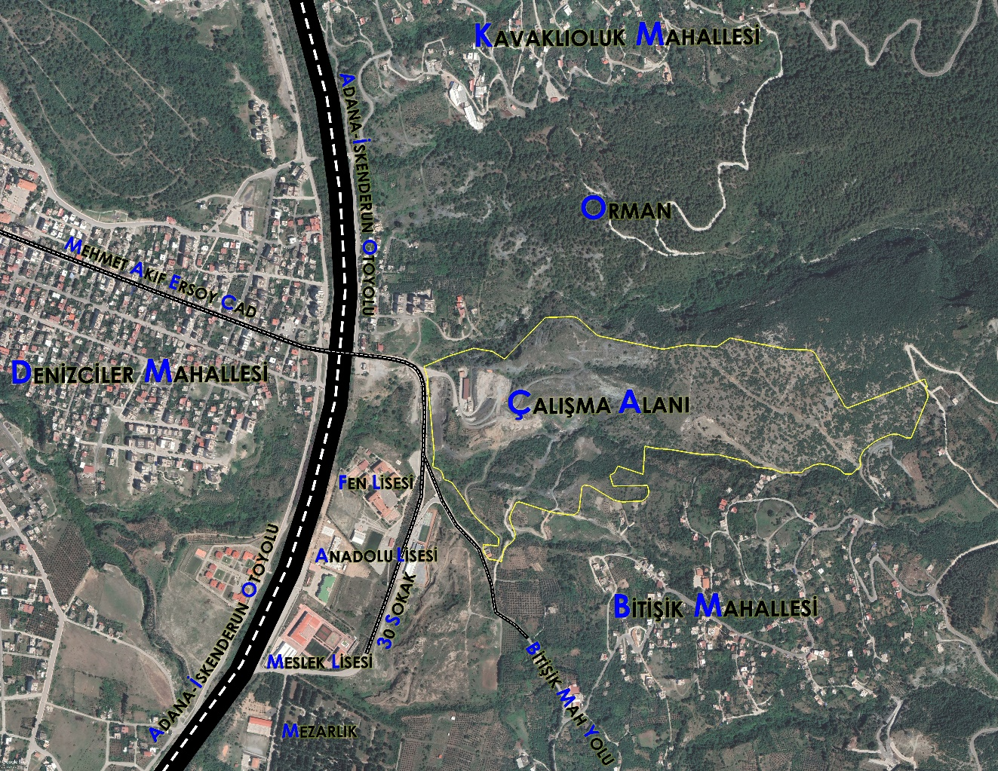

İdari Yapı ve Sınırlar
İskenderun İlçesi, 11.07.1939 tarihinde, 3711 sayılı kanun ile kurulmuştur.1939 yılından bu yana ilçe statüsünde bulunan İskenderun, 2012 çıkarılan büyükşehir yasasıyla, İskenderun ilçesinin idari sınırları İskenderun Belediyesi’ne bağlanarak belde belediyeleri kapatılmıştır. İskenderun Belediyesi sınırları içerisinde toplam 45 mahalle bulunmaktadır.

Tarihsel Gelişim
Alexandreia, Helen diline göre, Alexandros (İskender) Yurdu anlamındadır. Aynı adı taşıyan diğer kentlerden ayrılması için, Kilikya’daki bu kente, Roma döneminde, Alexandreia Minor (Küçük Alexandreia), Haçlılar döneminde de Alexandretta denmiştir. Kentin kuruluşu tarih öncesi devirlere uzanmaktadır. Karaağaç mevkiindeki Telli köy adını taşıyan höyükte Mc. Evan’ın bulduğu bazı çanak parçaları buranın antik çağ öncesi yerleşime açıldığını göstermektedir. M.Ö. 2000’li yıllarda burada Hititler’e bağlı Kadu Beyliği’nin kurulduğu bilinmektedir. M.Ö. 1200’lü yıllardan önce Fenikeli’ler burada “Myriaydus” adıyla bir koloni kurmuştur. Bu kentin kalıntılarına rastlamak mümkündür. M.Ö. 7. Yy Türk asıllı bir millet olan Hurriler’in eline geçen İskenderun ve çevresi M.Ö. 6. Yy Perslerin eline geçmiştir. İskenderun, M.Ö. 333 yılında İssos kenti yakınlarında Pers Kralı III. Darius’u mağlup eden, Asya seferine çıkmış olan Büyük İskender tarafından Alexandreia adıyla kurulmuştur. Kent Doğu Roma-İslam arasında birçok kere el değiştirmiş, daha sonra Türklerin eline geçmiştir. Antakya Dukalığı’nın Mısır Memlük Devleti tarafından ortadan kaldırılması üzerine 14. ve 15. Yy bu bölge Memlük’lerin Halep valileri ve bazen de Dulkadirliler Emirliği’nin nüfuz sahasında kalmış, nihayet 16. yy ilk yarısında Osmanlı hâkimiyetine girmiştir. İskenderun’un uzun süre bir devletin bayrağı altında yaşaması Osmanlı İmparatorluğu ile mümkün olmuştur. Osmanlı İmparatorluğu zamanında ticari ve stratejik özelliğini güçlendiren İskenderun, Doğu Akdeniz ticaretinde önemli bir liman vazifesi görmüş ve Ortadoğu ile olan ithalat ve ihracatta önemli bir ticaret merkezi olmuştur. Yıllarca Osmanlı sınırları içinde kalan İskenderun, I. Dünya Savaşı içinde altı kez bombalanmış ve savaşın son günlerinde İngilizlerin işgaline uğramıştır. (9 Kasım 1918) Mondros Ateşkes Antlaşması’nın imzalanması üzerine 12 Kasım 1918 günü İskenderun Fransız askerleri tarafından işgal edilmiş, işgalin hemen ardından oluşturulan Türk çeteleriyle Fransız ve onların desteklediği Ermeni milisler arasında kanlı çarpışmalar meydana gelmiştir. 21 Ekim 1921 de Fransa ile imzalanan Ankara Antlaşması doğrultusunda Hatay’da İskenderun Sancak İdaresi kurulmuştur. Suriye’de manda idaresi kurulurken, nüfusun yarıdan fazlası Türk’lerden oluşan İskenderun Sancağı, merkez olmuş ve muhtariyet kazanmıştır. (1925) 1938 yılına kadar Fransız işgalinde Hatay’ın bir sancağı olarak kalmıştır. 1937 yılında Suriye’ye bağımsızlık verilirken, Türk Hükümetinin müdahalesi ile bağımsız Hatay Devleti kurulmuş, bir yıl sonra bu meclis Hatay’ın anavatana katılması kararı alınca İskenderun da merkezi Antakya olan Hatay iline ilçe olarak bağlanmıştır.

ÇALIŞMA ALANINA İLİŞKİN ANALİZLER
Planlama çalışmasının yürütüleceği alanın yerüstü ve yeraltı doğal karakterini yansıtacak eşiklerin analizi yapılmıştır.

Jeolojik ve Jeoteknik Etüt Raporu
Çalışma alanında yapılacak imar planına esas hazırlanan jeolojik ve jeoteknik etüt raporu Çevre, Şehircilik ve İklim Değişikliği Bakanlığı tarafından 27.12.2022 tarihinde onaylanmıştır.
- Bu çalışma; “Hatay İli İskenderun İlçesi 7527 Hektarlık Alanın İmar Planına Esas Mikrobölgeleme Etüt Raporu” işi olup, Hatay Büyükşehir Belediyesi ile Akademi Jeo.-Jeot.Etüd Proje Müh.Müş.İnş.Ltd.Şti. arasında imzalanan sözleşme çerçevesinde tamamlanmıştır.
- İnceleme alanında yapılan karelajlama sonrası her hücreye 1 adet olmak üzere belirlenmiş olup Açılan sondaj kuyularından, Alüvyonda derinlikleri 15,00-30,00 m arasında değişen toplam 3.680 m. 203 adet, Okçular Formasyonunda derinlikleri 6,00-20,00 m arasında değişen toplam 813 m 65 adet, Hatay Ofiyolitlerinde derinlikleri 10,00-16,00 m arasında olan toplam 1.379 m 132 adet sondaj yapılmıştır. İnceleme alanında jeoteknik etüt amaçlı, zeminlerin mühendislik özelliklerini belirlemek amacıyla 6,00 m ile 30,00 m arasında değişen metrelerde toplam 5.872 m derinliğinde 400 adet sondaj kuyusu açılmıştır. Ayrıca İnceleme alanında yapılan sondaj çalışmalarında zemin tabakalarının mekanik özelliklerini belirlemek amacıyla 50 adet temel araştırma sondaj kuyusunda her üç metrede derinliklere bağlı 300 adet presiyometre deneyi yapılmıştır. Jeofizik Çalışmalar kapsamında; 200 adet sismik kırılma-aktif kaynaklı yüzey dalgası (Masw), 10 adet düşey elektrik sondaj(Des), 200 adet Mikrotremor(M), 10 profilde toplam 1040 m uzunluğunda Yer radarı(Gpr) 3 profil üzerinde toplam 162 m uzunluğunda Sismik yansıma, 1 profilde Elektrik özdireç tomografi(Ert) ölçümleri gerçekleştirilmiştir.
- İnceleme alanında alüvyonal düzlükler %0-10, Okçular Formasyonu %10-20-%20-30, Hatay Ofiyolitleri %10-20-%20-30 eğim aralığındadır.
- İnceleme alanının jeolojisi; yaşlıdan gence doğru; Kretase yaşlı Hatay Ofiyolitleri (Kha), Eosen yaşlı Okçular Formasyonu (Teo), Kuvaterner yaşlı Alüvyon (Qal)’dur.
- Alüvyon; İnceleme alanında en genç birimdir, Çakıllı bloklu kumlu siltli kilden oluşmaktadır. Eğim aralığı %0-10’dur. Alüvyon birimler yüksek plastisiteli kil (CH), plastisitesi düşük kil (CL)’dan oluşmaktadır.
Alüvyon birime ait killer “sıkı-katı-çok katı” kıvamlı, plastiklik durumu “orta-yüksek-aşırı plastik” ve “düşük-orta-yüksek sıkışabilirlik” özelliğinde olan killer “Düşük-orta-yüksek” şişme özelliğine sahiptir.
Kumlu seviyeler ise SPT verileri ile yapılan rölati sıkılık değerlendirmesine göre sıkılık derecesi “Gevşek-Orta Sıkı-Sıkı-Çok Sıkı” olarak belirlenmiştir. Sıvılaşma analizleri sonucuna göre sıvılaşma beklenmemektedir. Laboratuvar verileri, SPT ve presiyometre ölçümlerine göre yapılan oturma hesaplarında elde edilen oturma miktaının kabul edilebilir sınırlar içerisinde kaldığı görülmüştür.
Okçular Formasyonu; Killi Kireçtaşı ve Kumtaşından oluşmaktadır. Eğim aralığı % 10-30 arasındadır. Üst kısımlarda tamamen ayrışarak birim alt seviyerle kaya ortamlar olarak gözlenmektedir.
Okçular Formasyonuna ait kaya ortamlardan elde edilen karotların Toplam Karot Verimi (TKV) %10-70 arasında RQD değerlerinin % 0-40 olduğu tespit edilmiştir. RQD değelerine göre “çok kötü kaliteli kayaç sınıfında olduğu ve ayrışma derecesinin “W4” “W5”çok fazla ayrışmış- tamamen ayrışmış halde olduğu belirlenmiştir.
Nokta yük dayanımı deney sonuçlarına göre Zayıf Dayanımlı-Orta Derecede Dayanımlı kaya olarak tanımlanmıştır. Serpantinler ISRM (1979)’a göre “düşük-çok düşük dayanımlı” sınıfına girmektedir.
Hatay Ofiyolitleri; İnceleme alanının en yaşlı birimidir. Serpantinlerden oluşmaktadır. Eğim aralığı % 10-30 arasındadır. Üst kısımlarda tamamen ayrışarak birim alt seviyerle kaya ortamlar olarak gözlenmektedir.
Hatay Ofiyolitlerine ait kaya ortamlardan elde edilen karotların Toplam Karot Verimi (TKV) %10-50 arasında RQD değerlerinin % 0-20 olduğu tespit edilmiştir. RQD değelerine göre “çok kötü kaliteli kayaç sınıfında olduğu ve ayrışma derecesinin “W5” tamamen ayrışmış halde olduğu belirlenmiştir.
Nokta yük dayanımı deney sonuçlarına göre Zayıf Dayanımlı-Orta Derecede Dayanımlı kaya olarak tanımlanmıştır. Serpantinler ISRM (1979)’a göre “çok düşük dayanımlı” sınıfına girmektedir.
- Çalışma sahasında yapılan Ert-1 ölçümünün değerlendirilmesi sonucunda alede edilen elektrik özdirenç yapı kesitinde mavi renk tonlarıyla gösterilen kesimlerdeki birimler altere serpantin, yapı kesitinde yeşil renk tonlarıyla gösterilen kesimlerde bulunan birimler serpantin, haritada sarı-kırmızı renk tonlarıyla gösterilen kesimlerde bulunan birimler yamaç molozu olduğu düşünülmektedir. Çalışma sahasında yapılan diğer Ert ölçümünlerinin(Ert-2 den Ert-9 a kadar) değerlendirilmesi sonucunda alede edilen elektrik özdirenç yapı kesitlerinde mavi renk tonlarıyla gösterilen kesimlerdeki birimler Siltli Kil, yapı kesitlerinde yeşil renk tonlarıyla gösterilen kesimlerde bulunan birimler Kumlu Siltli Kil, yapı kesitlerinde sarı-kırmızı renk tonlarıyla gösterilen kesimlerin ise kum, kumlu çakıl veya çakıl birimleri olduğu düşünülmektedir.
- Çalışma sahasında hazırlanan Vs haritası incelediğinde mavi renk tonlarıyla gösterilen kesimlerde bulunan birimler kohezyonlu birimler için Yumuşak Orta Katı- Katı zeminler sınıfına, kohezyonsuz birimler için gevşek zeminler sınıfına girmektedir. Haritada yeşil renk tonlarıyla gösterilen kesimlerde bulunan birimler kohezyonlu birimler için çok katı zeminler sınıfına, kohezyonsuz birimler için orta sıkı zeminler sınıfına girmektedir. Haritada sarı-kırmızı renk tonlarıyla gösterilen kesimlerde bulunan birimler kohezyonlu birimler için Sert zeminler sınıfına, kohezyonsuz birimler için orta sıkı-sıkı zeminler sınıfına girmektedir.
- NEHRP-UBC tanımına göre, sahada alınan ölçümlerle elde edilen haritada mavi renk tonlarıyla gösterilen bölgelerde ortalama kayma dalgası hızı değerleri 180-360 m/sn olmasında dolayı D grubu zeminler sınıfına girmektedir. Haritada yeşil ve sarı renk tonlarıyla gösterilen bölgelerde ortalama kayma dalgası hızı değerleri 360-750 m/sn arasında olmasından dolayı C grubu zeminler sınıfına girmektedir. Haritada kırmızı renk tonlarıyla gösterilen bölgelerde ortalama kayma dalgası hızı değerleri 360-750 m/sn ve 750-1500 m/sn arasında olmasında dolayı C ve B grubu zeminler sınıfına girmektedir.
TS EN 1998-1 (Eurocode 8) tanımına göre, sahada alınan ölçümlerle elde edilen haritada mavi renk tonlarıyla gösterilen bölgelerde ortalama kayma dalgası hızı değerleri 180<Vs30<360 m/sn olmasında dolayı C grubu zeminler sınıfına girmektedir. Haritada yeşil renk tonlarıyla gösterilen bölgelerde ortalama kayma dalgası hızı değerleri 360<Vs30<800 m/sn olmasında dolayı B grubu zeminler sınıfına girmektedir. Haritada sarı ve kırmızı renk tonlarıyla gösterilen bölgelerde ortalama kayma dalgası hızı değerleri 360<Vs30<800 m/sn olmasında dolayı B grubu zeminler sınıfına girmektedir.
- İnceleme alanında hesaplanan yoğunluk değerleri Keçeli(1990)’a göre incelendiğinde; haritada mavi renk tonlarıyla gösterilen kesimler Orta yoğunluk sınıfına, haritada yeşil renk tonlarıyla gösterilen kesimler Orta-Yüksek yoğunluk sınıfına, haritada sarı-kırmızı renk tonlarıyla gösterilen kesimler Yüksek-Çok Yüksek yoğunluk sınıfına girmektedir.
- Proje alanında yer hâkim titreşim periyotları; haritada mavi renk tonlarıyla gösterilen kesimler hâkim titreşim periyodu açısından “A; Düşük Tehlike Düzeyi” sınıfına girmektedir. Dağılım haritasında yeşil renklerle gösterilen kesimler hâkim titreşim periyodu açısından “B; Orta Tehlike Düzeyi” sınıfına girmektedir. Dağılım haritasında sarı renk tonlarıyla gösterilen kesimler hâkim titreşim periyodu açısından “C; Yüksek Tehlike Düzeyi” sınıfına girmektedir. Dağılım haritasında kırmızı renk tonlarıyla gösterilen kesimler hâkim titreşim periyodu açısından “D; Yüksek Tehlike Düzeyi” sınıfına girmektedir.
- Proje alanında Zemin büyütmesi değerleri dağılım haritasında mavi gösterilen kesimler Zemin Büyütmesi açısından “A;Düşük tehlike düzeyi” sınıfına girmektedir. Dağılım haritasında yeşil-sarı-kırmızı renklerle gösterilen kesimler Zemin büyütmesi açısından “B; Orta tehlike düzeyi” sınıfına girmektedir.
- Deprem esnasında oluşacak yatay ivmenin, büyütme oranında artarak mühendislik yapılarına etki edeceği unutulmamalıdır. Önerilen büyütme değeri dikkate alınarak yapının temel ve boyut analizi yapılmalı ve depreme dayanıklı yapı tasarımı ilkelerine bağlı kalınmalıdır. Bu değerleri inceleyen proje mühendislerine, statik hesaplamaya ilaveten uyguladıkları dinamik hesaplamalarda bu değerleri göz önüne almaları, özellikle ağırlık merkezleri ile (eğer varsa) simetri eksenleri çakışmayan yapılarda, büyütmesi dolayısı ile artacak olan ikinci mertebe burulma modülüne donatı boyutlandırma sırasında itibar etmeleri ve özen göstermeleri önerilir.
- İnceleme alanında açılan jeoteknik sondajlarda alüvyonda 2,00-8,00 m aralığında yeraltı Ssuyuna rastlanmıştır.
İskenderun İlçesi içerisinden geçen sulu ve kuru dereler mevcuttur. Bunlar Çukuroluk deresi, Akarca dere, Koca dere, Oluk deresi, Çağlayan deresi ve Şeker deresidir. Planlama öncesi inceleme alanındaki tüm dereler için taşkın riski açısından DSİ görüşü alınmalı ve bu görüş doğrultusunda planlamaya gidilmelidir.
- Arazi gözlemlerinde inceleme alanında kaya düşmesi, heyelan, akma vb. kütle hareketleri gözlenmemiştir. Eğimli alanlarda yamaç duraylılığına yönelik dört hat boyunca stabilite analizleri yapılmış analiz sonuçlarına göre yamaçlar duraylı çıkmıştır. Ancak eğimin%10 dan fazla olduğu alanlarda kazıyapılması durumunda ayrışma zonu kalınlığı ve eğime bağlı olarak stabilite sorunlarıyla karşılaşılabileceği hesap edilmelidir.
- Arazi gözlemleri, sondaj çalışmaları, jeofizik ölçümler, paleosismolojik çalışmalar laboratuvar verileriyle yapılan analiz ve hesaplamalar sonucu “İmar Planına Esas Mikrobölgeleme Etüt” çalışması kapsamında inceleme alanı yerleşime uygunluk açısından
- Önlemli Alanlar 5.1a (Ö.A.-5.1a)
- Önlemli Alanlar 5.1b (Ö.A.-5.1b)
- Önlemli Alanlar 2.1 (Ö.A-2.1)
- Uygun Olmayan Alanlar 2.1 (UOA-2.1)
- Afete Maruz Bölge (AMB)
olmak üzere 5 kategoride değerlendirilmiştir

Önlemli Alan 2.1 (ÖA-2.1): Önlem Alınabilecek Nitelikte Stabilite Sorunlu Alanlar
İnceleme alanında eğimin % 10 dan fazla olduğu ve jeolojisini Okçular Formasyonu ile Hatay Ofiyolitlerinin oluşturduğu alanlardır. Arazi gözlemlerinde bu alanlarda kaya düşmesi, heyelan, akma vb. kütle hareketleri gözlenmemiştir. Eğimli alanlarda yamaç duraylılığına yönelik dört hat boyunca stabilite analizleri yapılmış analiz sonuçlarına göre yamaçlar duraylı çıkmıştır. Ancak eğimin %10 dan fazla olduğu alanlarda kazı yapılması durumunda ofiyolitlerde ayrışma zonu kalınlığı, kaya ortamların kırıklı çatlaklı olması, alüvyon yelpazesini oluşturan litolojinin heterojen özellikli gevşek malzemeden oluşması, yüzey suları ve eğime bağlı olarak stabilite sorunlarıyla karşılaşılabileceği hesap edildiğinde muhtemel stabilite sorunlarının mühendislik önlemlerle ortadan kaldırılabileceği kanaatine varıldığından bu alanlar yerleşime uygunluk açısından “Önlem Alınabilecek Nitelikte Stabilite Sorunlu Alanlar” olarak değerlndirilmiş ve rapor eki yerleşime uygunluk haritalarında “ÖA-2.1” simgesiyle gösterilmiştir.
Bu alanlarda;
- Zemin ve temel etütlerinde yapılacak kazılar, planlanacak yapı yükleri ve dış yükler hesap edilerek yamaç boyunca stabilite analizleri yapılmalı, stabiliteyi sağlayacak mühendislik önlemleri belirlenmelidir.
- Mevcut ve kazılarda oluşacak şevler açıkta bırakılmamalı, uygun projelendirilmiş istinat yapılarıyla desteklenmelidir.
- Yüzey ve atık suların özellikle alüvyon yelpazesine ait birimlerde stabilite sorunlarına ve zeminde göçmeye neden olacağından ortamdan uzaklaşmasını sağlayacak drenaj sistemleri uygulanmalıdır.
- Yapı temelleri homojen birimler üzerine oturtulmalıdır.
- Yol, alt yapı, komşu parsel güvenliği sağlanmadan kazı işlemi yapılmamalıdır.
- Parsel bazında zemin ve temel etüt çalışmalarında ayrışma zon kalınlığı ve yayılımı, temel tipi ve temel derinliği ile yapı yüklerinin taşıttırılacağı seviyelerin mühendislik parametreleri belirlenmeli, stabilite analizleri yapılmalı ve olası problemlere karşı alınabilecek mühendislik önlemleri belirlenmelidir.
- Afet Bölgelerinde Yapılacak Yapılar Hakkındaki Yönetmelik Hükümlerine uyulmalıdır.

Önlemli Alanlar 5.1a (ÖA-5.1a): Önlem Alınabilecek Şişme, oturma vb. Sorunlu Alanlar
İnceleme alanında eğimin % 0-10 arasında olduğu ve jeolosisini Alüvyon birimlerin oluşturduğu SPT değerlerinin çok düşük olduğu yer yer şişme riskinin olduğu daha zayıf zemin niteliğindeki alanlardır.
Yapılan çalışmalar sonucunda Alüvyonun hakim olduğu alanlarda sıvılaşma beklenmemektedir. Yapılan oturma hesaplarında elde edilen oturma miktarı kabul edilebilir sınırlar içerisinde kalmaktadır. Ancak alüvyon birimler yanal ve düşey yönde heterojen özelliğe sahip olduklarından farklı ve ani oturma gibi mühendislik sorunuyla karşılaşılabilir ayrıca “düşük-orta-yüksek” şişme derecesine sahip killerde şişmeden kaynaklanacak mühendislik sorunları nedeniyle bu alanlar yerleşime uygunluk açısından “Önlem Alınabilecek Nitelikte Şişme, Oturma v.b. Sorunlu Alanlar” olarak değerlendirilmiş ve rapor ekinde, yerleşime uygunluk haritasında “ÖA -5.1a” simgesiyle gösterilmiştir.
Bu alanlarda;
- Alüvyon birimlerde belirlenen şişme problemine yönelik ayrıntılı çalışmaların yapılarak şişme problemlerine yönelik alınabilecek zemin iyileştirme yöntemleri belirlenmelidir.
- Alüvyon birimler heterojen özellikte olup, yanal ve düşey yönde farklılıklar göstereceğinden yapı temlerinde farklı ve ani oturmalar sebep verebileceği hesap edilerek oturma problemine karşı uygun temel tipi geliştirilmelidir.
- Mevcut ve kazılarda oluşacak şevler açıkta bırakılmamalı, uygun projelendirilmiş istinat yapılarıyla desteklenmelidir.
- Yüzey ve atık suların ortamdan uzaklaşmasını sağlayacak drenaj sistemleri uygulanmalıdır.
- Yapı temelleri homojen birimler üzerine oturtulmalıdır.
- Yol, alt yapı, komşu parsel güvenliği sağlanmadan kazı işlemi yapılmamalıdır.
- Zemin ve temel etüt çalışmalarında temel tipi ve temel derinliği ile yapı yüklerinin taşıttırılacağı seviyelerin mühendislik parametreleri irdelenerek olası problemlere karşı alınabilecek mühendislik önlemleri belirlenmelidir.

Önlemli Alanlar 5.1b (ÖA-5.1b): Önlem Alınabilecek Şişme, oturma vb. Sorunlu Alanlar
İnceleme alanında eğimin % 0-10 arasında olduğu ve jeolosisini Alüvyon ve Taraça birimlerin oluşturduğu SPT değerleri yüksek alanlardır.
Yapılan çalışmalar sonucunda Alüvyonun hakim olduğu alanlarda sıvılaşma beklenmemektedir. Yapılan oturma hesaplarında elde edilen oturma miktarı kabul edilebilir sınırlar içerisinde kalmaktadır. Ancak alüvyon birimler yanal ve düşey önde heterojen özelliğe sahip olduklarından farklı ve ani oturma gibi mühendislik sorunuyla karşılaşılabileceğinden bu alanlar yerleşime uygunluk açısından “Önlem Alınabilecek Nitelikte Şişme, Oturma v.b. Sorunlu Alanlar” olarak değerlendirilmiş ve rapor ekinde, yerleşime uygunluk haritasında “ÖA -5.1b” simgesiyle gösterilmiştir.
Bu alanlarda;
- Alüvyon birimlerde belirlenen şişme problemine yönelik ayrıntılı çalışmaların yapılarak şişme problemlerine yönelik alınabilecek zemin iyileştirme yöntemleri belirlenmelidir.
- Alüvyon birimler heterojen özellikte olup, yanal ve düşey yönde farklılıklar göstereceğinden yapı temlerinde farklı ve ani oturmalar sebep verebileceği hesap edilerek oturma problemine karşı uygun temel tipi geliştirilmelidir.
- Mevcut ve kazılarda oluşacak şevler açıkta bırakılmamalı, uygun projelendirilmiş istinat yapılarıyla desteklenmelidir.
- Yüzey ve atık suların ortamdan uzaklaşmasını sağlayacak drenaj sistemleri uygulanmalıdır.
- Yapı temelleri homojen birimler üzerine oturtulmalıdır.
- Yol, alt yapı, komşu parsel güvenliği sağlanmadan kazı işlemi yapılmamalıdır.
- Zemin ve temel etüt çalışmalarında temel tipi ve temel derinliği ile yapı yüklerinin taşıttırılacağı seviyelerin mühendislik parametreleri irdelenerek olası problemlere karşı alınabilecek mühendislik önlemleri belirlenmelidir.

Uygun Olmayan Alanlar 2.1 (UOA-2.1): Heyelan Riskli Bölgeler
İnceleme alanının doğu, güney ve güneydoğusunda yüksek eğimli alanlar Uygun Olmayan Alanlar 2.1 (UOA-2.1) olarak değerlendirilmiştir. Yağışların bol olduğu mevsimlerde yamaçlar üzerinde zeminin dayanım, bozunma, geçirgenlik gibi özellikleri sıklıkla değişim göstermektedir. Bu durum eğimin yüksek olduğu yerlerde stabilite sorunu yaratmaktadır. Bu nedenle bu alanlar uygun olamayan alanlar olarak değerlendirilmiştir. Ekli yerleşime uygunluk haritalarında UOA-2.1 simgesiyle gösterilmiştir.

Afete Maruz Bölge (AMB):
T.C. Hatay Valiliği İl Afet ve Acil Durum Müdürlüğü’nün 01.12.2017 tarih ve 181831 sayılı yazısına göre; inceleme alanı Denizciler ve Çırtıman Beldelerinde heyelandan dolayı 08.04.1968 ve 20.08.1997 tarihlerinde 2 adet Afete Maruz Bölge Kararı alınmış alan bulunmaktadır. Bu alanın sınırları yerleşime uygunluk haritalarında olduğu gibi korunarak AMB-1 ve AMB-2 olarak verilmiştir. Bu alanın sınırları yerleşime uygunluk haritalarında olduğu gibi korunarak AMB-1 ve AMB-2 olarak verilmiştir (Ek-3).
- Çalışma alanı Deprem Bölgeleri Haritası’na (1996) göre 1. derece deprem bölgesinde olup beklenen efektif ivme değeri 0.30 g ve yukarısıdır.
Sahanın genelinde bulunan birimlerin zemin büyütmesi açısından “A, B ve C- düşük, Orta ve Yüksek tehlike düzeyi” sınıfına girmektedir.
“Deprem Bölgelerinde Yapılacak Binalar Hakkındaki Yönetmelik” hükümlerine uyulmalıdır.
- İnceleme alanında yapılacak yapılar için “Afet Bölgelerinde yapılacak Yapılar Hakkındaki Yönetmelik” hükümlerine uyulmalıdır.
Hazırlanan bu rapor imar planına esas mikro bölgeleme etüt raporu olarak hazırlanmış olup, zemin etüt raporu yerine kullanılamaz.
Harita 3 Jeolojik Etüt Çalışması
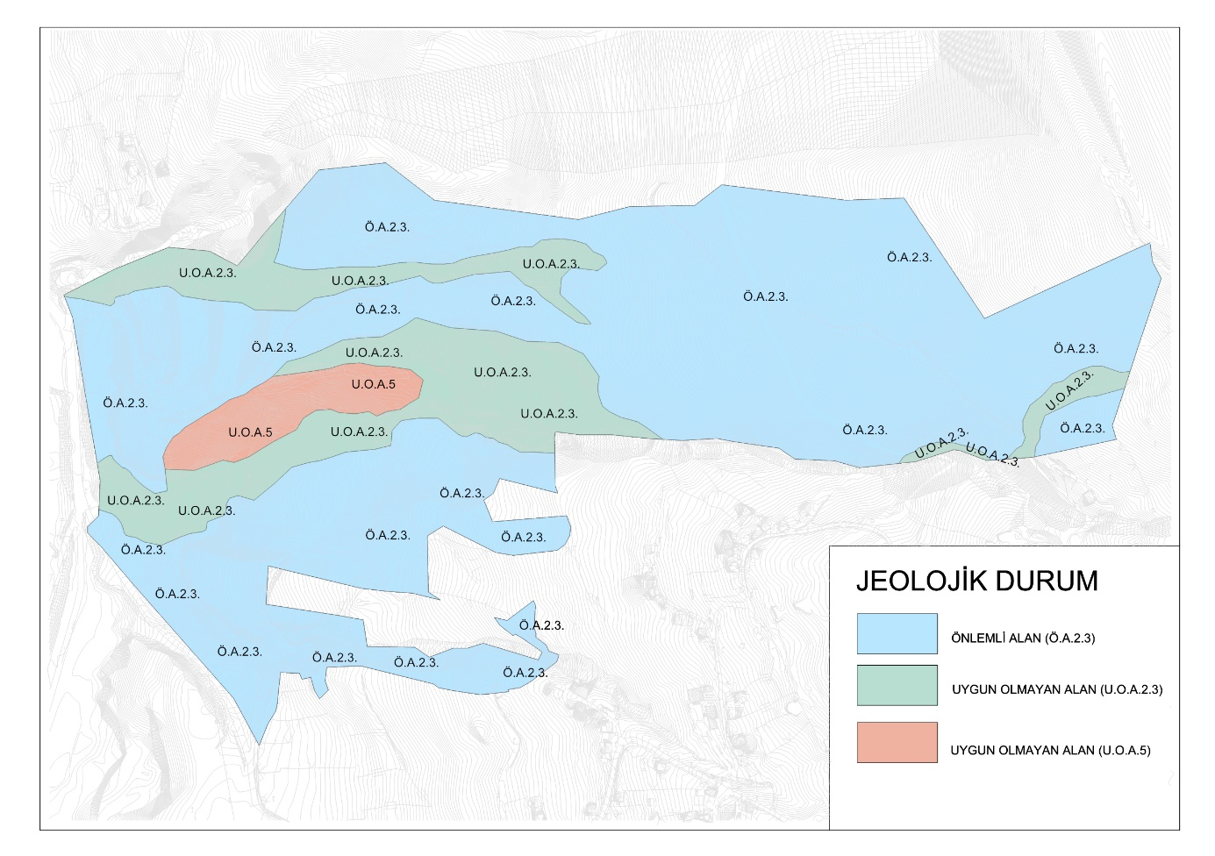

Eğim Analizi
Çalışma alanına ait hazırlanan eğim analizinde eğimin %10 dan başlayarak %60 ın üzerine çıkmaktadır. Eğimin %60 a çıktığı alanlarda, kuru dere yataklarında derin şevler olup bu alanlarda eğim çok yüksektir. Bu alanlarda düzensiz yağış rejimine karşın ağaçlandırılması veya toprağın geçirgenliğini artıracak uygulamalarla oluşabilecek sel felaketlerinin önüne geçilebilir.
Harita 4 Eğim Analizi
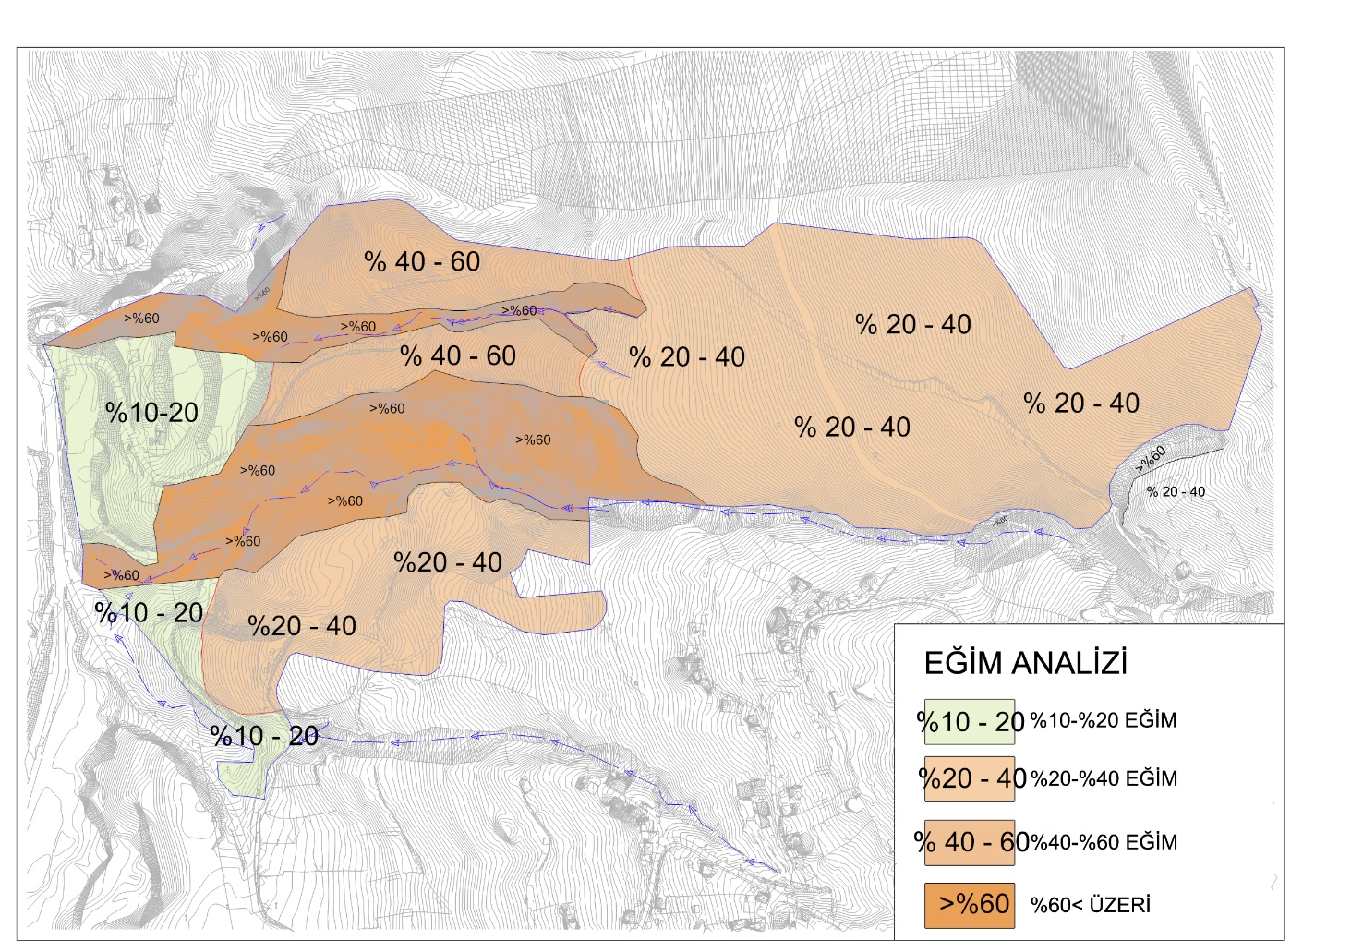

Mülkiye Durumu
Plan çalışmasının yürütüleceği alanda 8 adet toplam parsel bulunmaktadır. Bu parsellerden 6 hazineye arazisi, 2 tanesi ise şahıs mülkiyetine aittir.
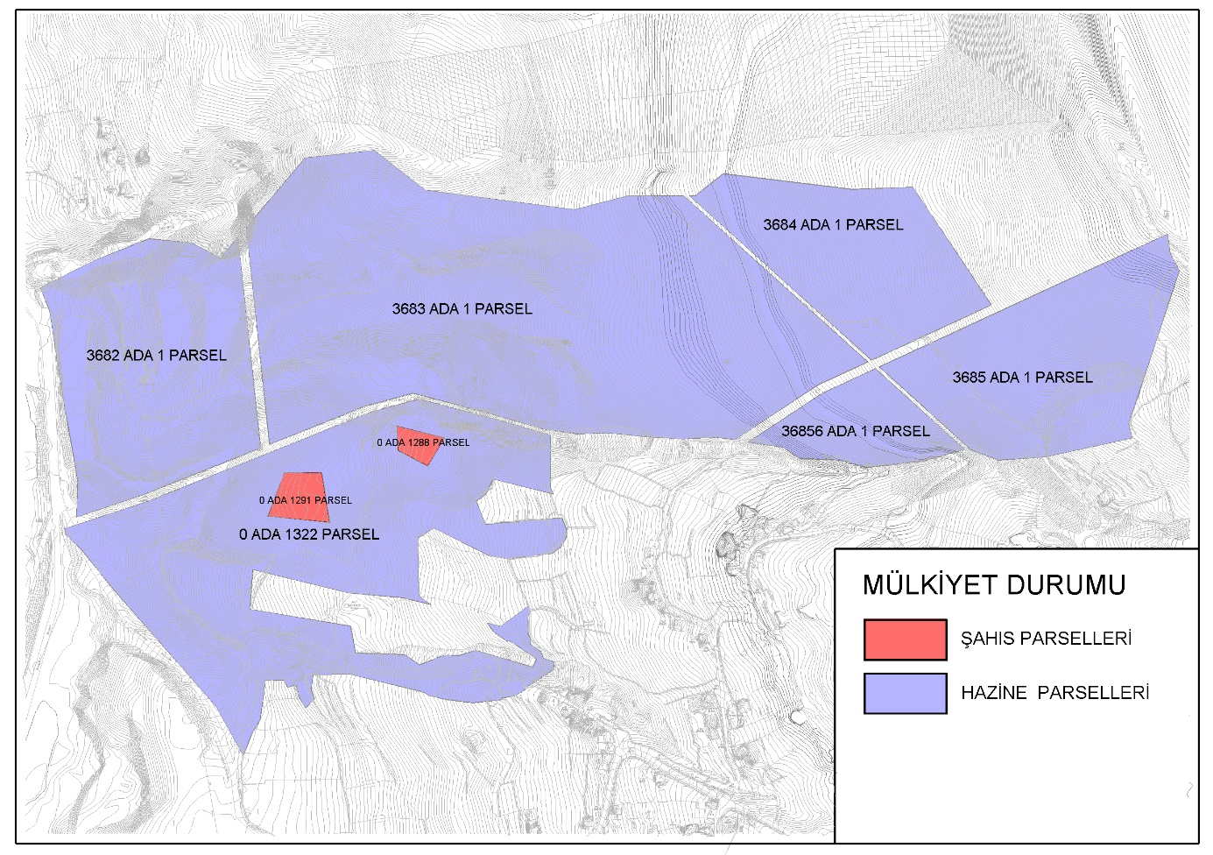
Çalışma alanı sınırı içerisinde yer alan parsellerin yüzölçümü toplamı 38.75 hektardır.
Tablo 1 Mülkiyet Bilgileri
Mahalle Adı | Ada Parsel | Mülkiyet Durumu | Yüzölçümü (m²)
Bitişik Mahallesi | 0/1322 | Hazine | 94539.43
Bitişik Mahallesi | 3682/1 | Hazine | 52090.58
Bitişik Mahallesi | 3683/1 | Hazine | 145172.63
Bitişik Mahallesi | 3684/1 | Hazine | 35203.26
Bitişik Mahallesi | 3685/1 | Hazine | 43156.5
Bitişik Mahallesi | 3686/1 | Hazine | 13333.48
Bitişik Mahallesi | 0/1288 | Şahıs | 1319.22
Bitişik Mahallesi | 0/1291 | Şahıs | 2708.99
Toplam |  |  | 387524.09

Deprem Durumu
Yeni yapılan deprem haritası 1 Ocak 2019 tarihinde yürürlüğe girmiştir. Buna göre Türkiye haritasında bazı değişiklikler olmuştur. Hatay ilinin deprem riski azalmış olması en önemli değişiklerden birini oluşturmaktadır.
Harita 5 Türkiye Deprem Haritası
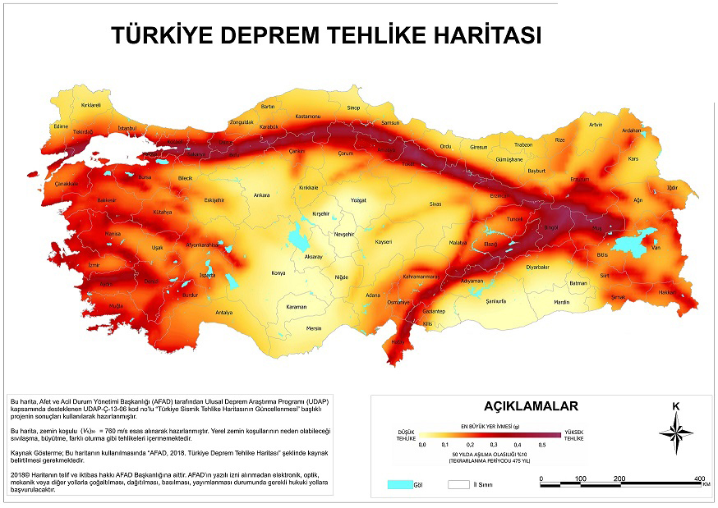
Hatay ili, Ölü Deniz ve Doğu Anadolu Fay hattının kesişimin de yer almaktadır. Ölü Deniz Fayı, Kızıldeniz-Aden Körfezi’nden başlar ve kuzeye doğru, Doğu Anadolu Fayı ile kesiştiği Türkoğlu ilçesine kadar devam eder. Tarihsel dönemde, Hatay ilinde çok büyük yıkıcı depremler meydana gelmiş, bu depremler büyük can ve mal kayıplarıyla sonuçlanmıştır.
Hatay ilini etkileyen en büyük deprem 1872 yılında gerçekleşen 7,3 M şiddetindeki deprem olup, Bölgede daha sonra bu derecede şiddetli bir deprem olmamıştır. Bununla beraber, bu ilde 20. Yüzyılın sonlarında (1997 yılında), 5,5 M şiddetinde olan orta büyüklükte bir deprem meydana gelmiştir.
İnceleme alanı Bakanlar Kurulu'nun 18.04.1996 tarih ve 96/8109 sayılı kararı ile kabul edilen "Türkiye Deprem Bölgeleri Haritasında 1.Derece deprem bölgesi içerisinde yer almaktadır. Büyüklüğü 4,5 eşitinde ya da büyük olan toplamda 25 veri elde edilmiş ve değerlendirilmiştir.

İklim ve Bitki Örtüsü

Bitki Örtüsü
Bitki örtüsü: Kıyı ovaları ile Amik Ovasında her çeşit bitki yetişir. Arazinin % 44’ü ekili-dikili alanlar,% 38’i orman ve makilerle, % 14’ü çayır ve meralarla kaplıdır. Tarıma elverişli olmayan kısmı % 4’dür. Dağların 800 m yüksekliğe kadar olan kısmı makilerle, 800-1200 m arası meşe, kayın, ardıç, kızılcık, kavak ve çınar ağaçları ile kaplıdır. 1200 m yukarısında karaçam, kızılçam ve sedir ağaçları bulunur.

İklim
Hatay ilinde Akdeniz iklimi hüküm sürer. Senede ancak bir kaç gün kar yağar. Antakya, Dörtyol, İskenderun, Samandağ ilçelerinde kışlar ılık ve bol yağışlı, yazlar sıcak ve kurak geçer. Yayladağı'nda ve iç kesimlerde iklim, kıyı bölgelerine oranla daha serttir.

Tablo 2 Hatay İlinin Ortalama Sıcaklık Değerleri ve Yağış Miktarı
Son İklim Periyodu (1991 - 2020)
HATAY | Ocak | Şubat |  | Mart | Nisan | Mayıs | Haziran | Temmuz | Ağustos | Eylül | Ekim | Kasım | Aralık | Yıllık
Ortalama Sıcaklık (°C) | 8.2 | 9.9 |  | 13.6 | 17.4 | 21.6 | 25.1 | 27.6 | 28.3 | 26.1 | 21.5 | 14.3 | 9.5 | 18.6
Ortalama En Yüksek Sıcaklık (°C) | 12.5 | 14.9 |  | 19.0 | 23.0 | 27.0 | 29.7 | 31.6 | 32.5 | 31.4 | 28.2 | 20.3 | 13.9 | 23.7
Ortalama En Düşük Sıcaklık (°C) | 5.0 | 5.9 |  | 9.1 | 12.6 | 16.9 | 21.3 | 24.4 | 25.2 | 21.7 | 16.2 | 9.8 | 6.2 | 14.5
Ortalama Güneşlenme Süresi (saat) | 3.4 | 4.6 |  | 6.0 | 7.3 | 9.1 | 10.9 | 11.0 | 10.3 | 9.1 | 7.0 | 5.2 | 3.3 | 7.3
Ortalama Yağışlı Gün Sayısı | 13.57 | 12.07 |  | 11.20 | 9.73 | 5.67 | 1.83 | 0.80 | 0.80 | 4.33 | 7.70 | 8.03 | 11.40 | 87.1
Aylık Toplam Yağış Miktarı Ortalaması (mm) | 179.5 | 162.0 |  | 145.1 | 108.4 | 89.8 | 20.3 | 8.1 | 5.4 | 61.7 | 56.0 | 99.2 | 188.7 | 1124.2
Ölçüm Periyodu ( 1929 - 2020)
En Yüksek Sıcaklık (°C) | 20.5 |  | 26.6 | 30.5 | 37.5 | 42.5 | 43.2 | 44.6 | 43.9 | 43.5 | 39.2 | 32.5 | 25.1 | 44.6
En Düşük Sıcaklık (°C) | -11.8 |  | -6.8 | -4.2 | 1.5 | 7.7 | 11.6 | 15.9 | 15.4 | 7.9 | 2.3 | -3.0 | -6.6 | -11.8

DEMOGRAFİK, SOSYAL YAPI ve EKONOMİK YAPI
Bu bölümde Hatay İli İskenderun İlçesi kapsamında demografik-sosyal ve ekonomik yapısı incelenmiştir.

Nüfus ve Hanehalkı Bilgileri
Türkiye’deki coğrafi bölgeler arasında nüfus miktarı ve yoğunluğu yönünden önemli farklar bulunmaktadır. Bu farkların oluşmasında fiziki faktörler (iklim özellikleri, yer şekilleri, toprak özellikleri) ve beşeri faktörler (sanayileşme, tarım, yeraltı kaynakları, turizm, ulaşım) önemli rol oynarlar.
Hatay İlinin 2021 yılı nüfusu ise 1.670.712 kişi iken; İskenderun İlçesinin nüfusu 250.976 kişidir.

Tablo 3 Hatay İlçelerinin Nüfus Dağılımı
İlçe | 2015 Yılı | 2016 Yılı | 2017 Yılı | 2018 Yılı | 2019 Yılı | 2020 Yılı | 2021 Yılı
Altınözü | 60.743 | 60.554 | 60.603 | 61.106 | 60.745 | 60.589 | 60.861
Antakya | 360.652 | 365.402 | 370.485 | 377.793 | 383.354 | 389.377 | 393.634
Arsuz | 82.498 | 84.889 | 87.666 | 90.456 | 92.749 | 97.217 | 99.480
Belen | 30.842 | 31.571 | 32.336 | 33.540 | 33.313 | 33.896 | 34.134
Defne | 140.097 | 143.176 | 146.803 | 151.017 | 154.820 | 160.066 | 162.199
Dörtyol | 118.761 | 121.423 | 122.568 | 123.891 | 125.138 | 127.399 | 127.989
Erzin | 41.290 | 41.612 | 41.426 | 41.368 | 41.463 | 41.769 | 41.677
Hassa | 54.130 | 54.837 | 55.073 | 56.409 | 56.519 | 57.361 | 56.952
İskenderun | 246.207 | 246.639 | 247.220 | 248.335 | 248.380 | 250.964 | 250.976
Kırıkhan | 108.918 | 111.269 | 113.096 | 115.196 | 116.876 | 119.028 | 119.854
Kumlu | 13.060 | 13.172 | 13.228 | 14.233 | 13.686 | 13.445 | 13.384
Payas | 40.434 | 40.784 | 41.153 | 41.409 | 42.477 | 43.647 | 43.495
Reyhanlı | 90.758 | 91.974 | 95.057 | 98.534 | 100.151 | 103.417 | 105.309
Samandağ | 117.770 | 119.176 | 119.558 | 121.109 | 122.223 | 124.237 | 123.999
Yayladağı | 27.347 | 28.687 | 28.954 | 35.460 | 37.000 | 36.908 | 36.769
Toplam | 1.533.507 | 1.555.165 | 1.575.226 | 1.609.856 | 1.628.894 | 1.659.320 | 1.670.712

İskenderun İlçesi nüfusu Tablo 3’de görüldüğü üzere 2015 yılı ile 2021 yılı arasında sürekli bir artış eğilimi göstermektedir.
İlçe sınırı içerisinde 45 mahalle vardır. Plan çalışmasına konu çalışma alanı Bitişik Mahallesi sınırları içerisinde kalmaktadır. Mahallelerin demografik bilgileri incelendiğinde 2015 ve 2021 yılları arasında nüfus bilgileri Tablo 4 de verilmiştir. Nüfus sürekli olarak artış göstermektedir.
Tablo 4 Yıllara Göre Mahalle Nüfusu
Mahalle | 2021 | 2020 | 2019 | 2018 | 2017 | 2016 | 2015 | 2014 | 2013
Bitişik Mahallesi | 914 | 982 | 978 | 1035 | 845 | 804 | 854 | 865 | 837

Bitişik Mahallesi hane halkı büyüklüğü 3.48 kişi, bulunmuştur. Hanehalkı büyüklüğü plan çalışması sonucunda bölgede yaşayacak nüfus hesabında kullanılacaktır.

Sosyal ve Kültürel Yapı
1970-1975 yılları arasında kentin göç alması ve aynı yıllarda Orta Doğu Savaşları'nın etkin olması İskenderun'da kentleşmenin hızlanmasını sağlamıştır. Bu durum bölgenin kültürel özelliklerini etkilemiştir.1970'li yıllarda terzilik, giyim evi gibi işyerleri artış göstermiştir. Eski dönemlerdeki geleneksel kadın kıyafeti zıbın, mavi yünlü ya da pamuklu kumaştan beli büzgülü entari, üzerine yelek, bel bölgesine kuşak, ince yün çorap, yemeni, çarık, baş için ak şal ve kefiyedir. Takı günümüzde olduğu gibi o dönemlerde de yaygındı. Altın küpe, bilezik, yüzük, sırma denilen altın diziler en çok kullanılan ziynet eşyalarıdır. Eski dönemlerdeki geleneksel erkek kıyafeti paçaları işlemeli şalvar, bel bölgesine enli kuşak, gömlek, aba denilen yelek, baş için takke denilen el örgüsü bir başlık, yün çorap ve yemenidir.
İskenderun'da yetiştirilen tarım ürünlerinin çeşitli olması bölgenin mutfağına yansımıştır. Beslenme büyük ölçüde buğday ve buğday ürünlerine dayanır. Köylerde tandırda biberli ekmek pişirilmesi yaygındır. Sürk denilen çökelek salatası genelde kahvaltılarda çok tüketilir. Çiğ köfte, içli köfte, Belen tavası bölgede en çok tercih edilen et yemekleridir. Kış kabağından yapılan kabak boranisi bölgeye has yemeklerdendir. Yine, tuzlu yoğurt ve taze bakladan yapılan etli yemeğin adı bakla boranisidir. Pazı sapından yapılan zeytinyağlı, biberli ya da yoğurtlu yemeğe zılk denir.

Ekonomik Yapı
İskenderun; Hatay İlinin en büyük ilçesi olmasının yanı sıra Türkiye'nin önde gelen en büyük ilçelerinden biri olup, özellikle ticaret, sanayi, deniz ticareti ve turizm alanında hızla gelişen bir şehirdir.
Tarihi geçmişi, kültürel yapısı, sanayi ve ticaret sektöründeki gelişmeler, ekonomi unsurları, deniz, yayla, hava ve inanç turizmi bakımından sahip olduğu zengin potansiyeli, farklı din ve mezhep mensupları insanların barış ve hoşgörü içerisinde yaşayarak örnek teşkil eden bir yer olması bakımından önem arz eden İlçemiz, aynı zamanda sahip olduğu liman sahası ile de adından sıkça söz ettirmektedir.
İskenderun'da yer alan 53 bin ton toplam rezervli krom yataklarında üretim yapılmaktadır. Demir boksitin toplam rezervinin 264 bin tonluk bölümü İskenderun'da toplanmıştır. Hatay'da yer alan madenlerden biri de demirdir. 1 milyon 604 bin 400 ton toplam rezervli demir yatakları, Dörtyol, İskenderun, Kırıkhan ve Yayladağı ilçelerindedir. Demirin İskenderun'daki toplam rezervi 254 bin 400 tondur. İlin asbest varlığının tümü Arsuz ilçesindedir. Asbestin toplam rezervi 3 milyon 523 bin 300 tondur. Hatay'daki mermer damarlarının rezervi bilinmemektedir. İskenderun'daki mermerler siyah renkli, ince beyaz kalsit damarlıdır. İlin diğer madenleri arasında, İskenderun'daki 50 milyon ton toplam, 100 milyon ton jeolojik rezervli çimento hammaddesi olduğu bilinmektedir.
İskenderun'da çok sayıda fabrika ve endüstri kuruluşu vardır. Ayrıca bir tane Organize Sanayi Bölgesi tam kapasite hizmet vermektedir. Organize Sanayi Bölgesi'nin dolmasıyla birlikte İkinci Organize Sanayi Bölgesi inşaatı için çalışmalar hızla yürütülmektedir.
İskenderun Demir ve Çelik A.Ş, (kısaca: İSDEMİR) Türkiye’nin güneyinde İskenderun Körfezi'nde bulunan en büyük demir-çelik işletmesidir. Tesisler İskenderun'un 17 km. kuzeyinde Karayılan ve Yakacık yöresinde, sosyal tesisleri ile birlikte toplam 16.757.238 m² alan üzerine kurulmuştur. İsdemir; Türkiye’nin kuruluş tarihi itibari ile üçüncü, uzun mamul üretimi açısından ise en büyük entegre tesisidir.
Kuruluş çalışmalarına 1966 yılında başlanan İsdemir, 25 Mart 1967 tarihinde Sovyetler Birliği ile yapılan Teknik ve Ekonomik İşbirliği anlaşması kapsamında Tiajpromexprot firmasına projeler yaptırılmış, aynı firma ile 10 Ekim 1969 tarihinde fabrika kuruluş anlaşması gerçekleştirilmiştir. 1,1 milyon ton/yıl blum kapasitesinde kurulması planlanan tesisin temeli 3 Ekim 1970 tarihinde atılmıştır. İnşaat ve montaj faaliyetlerinin tamamlanmasını müteakiben üretim üniteleri 1975 yılından itibaren kademeli olarak işletmeye alınmıştır.
İlçe geniş liman sahası ile Akdeniz'in kuzeydoğusunda önemli bir stratejik noktada entegre olmuş; Ortadoğu'nun yanı sıra Güney ve Güneydoğu Anadolu bölgelerine de hizmet vermektedir. Genel olarak aktarma liman özelliğine sahiptir. Artalanının (Hinterland) güçlü olması potansiyelini arttıran temel etkenlerdendir. 1400 m. mendireğe sahiptir. Liman girişinde derinlik 12 m.'dir. Kuzey ve güney rüzgârlarından korunaklı bir yapıya sahiptir. 90 ton kapasiteli bir yüzer vinç, bir kılavuz botu, 4 römorkör, 2 palamar ve bir servis botu hizmet vermektedir. 60.000 ton kapasiteli TMO'ya ait bir beton siloya sahiptir. Limanın yükleme hızı saatte 350 ton, boşaltma hızı ise saatte 250 ton'dur.
Kente en yakın havaalanı, 2007 yılında hizmete giren, 30 km. uzaklıktaki Hatay Havaalanı'dır. Buradan İstanbul, Ankara ve Kuzey Kıbrıs Türk Cumhuriyeti ile Almanya'ya uçak seferleri vardır. Ayrıca yurtdışı ve İstanbul, Ankara dışındaki diğer kentlere ulaşım için 150 km. uzaklıktaki Adana Şakirpaşa Havaalanı kullanılabilmektedir. Geçmiş dönemlerde oldukça işlek olan İskenderun Havaalanı, günümüzde kullanılmamaktadır. Bu arazide Mustafa Kemal Üniversitesi İskenderun Kampüsü bulunmaktadır.
İskenderun'un ana karayolu bağlantısı Mersin-Adana-İskenderun TEM otoyoludur. Adana-İskenderun-Hatay devlet yolu ise ikinci karayolu bağlantısıdır. Toprakkale' den ayrılan bu yol Dörtyol'dan geçerek İskenderun'a ulaşır ve oradan Belen Geçidi'yle Amik Ovası'na bağlanır. Şehir, Türkiye'deki demiryollarının en güney noktasıdır. TCDD Adana 6. Bölge içerisinde yer alır. Ayrıca TCDD İskenderun Liman İşletmesi deniz ulaşımında oldukça etkilidir.
Bütün bu özellikleri ile İskenderun; Tarihi zenginliklerin yaşandığı, doğanın güzelleştiği, sanayinin ise devleştiği kavşağın adıdır. Diğer bir ifadeyle Ortadoğu’ya açılan bir kapı olarak nitelendirilmesinin yanı sıra, ulaşım kolaylığı (hava, deniz, kara, demiryoluyla ulaşım yapılabilmesi ve ana arterler üzerinde olması), devasa sınai tesisleri ve önemli kuruluşları bünyesinde barındırması nedeniyle, 1980’li yıllardan sonra Türkiye’nin ve Dünyanın hep cazibe merkezlerinden biri olmuştur ve olmaya da devam etmektedir.
Adana ili genelinde sektörel dağılımı incelendiğinde tarım ve hizmetler sektöründe yıllara göre azalma eğilimi gösterdiği, sanayi sektörünün aynı oranda artış gösterdiği görülmektedir.

KURUM GÖRÜŞLERİ
İmar planı çalışmasına konu alanda farklı kurumdan görüş talebinde bulunulmuştur. Gelen görüşlerdeki eşikler dikkate alınarak, plan çalışması şekillenmiştir.

Devlet Su İsleri Genel Müdürlüğü 6. Bölge Müdürlüğü
İlgili kurumun E-38292074-754-2949567 sayılı görüşünde; Kuru dereler için, doğal dere yatağının korunarak dere şevi üzerinden itibaren 6 metre şeritvari sahanın yapılaşma ve faaliyet dışı bırakılması, olası aşırı yağışlarda oluşabilecek çevre yüzey sularına, dere taşkınlarına karşı tüm tedbirlerin ilgilisince alınması, DSİ'den zarar ziyan talep edilmemesi, taşınmazlardaki yapılaşmadan dolayı oluşabilecek ve 3. kişilerin görebileceği zarar ziyandan DSİ’nin sorumlu tutulmaması, yapılacak yapıların su basman kotunun doğal zemin kotundan yeterince yükseltilmesi, su ihtiyacının yeraltı suyundan temin edilmek istenmesi halinde 167 sayılı kanun gereği DSİ den izin alınması ve atıklar konusunda Su Kirliliği Kontrolü Yönetmeliği ile Atık Yönetimi Yönetmeliğinde belirtilen esaslara uyulması kaydıyla taşınmazda Küçük Sanayi Sitesi yapılmasında herhangi bir sakınca olmayacağı beyan edilmiştir.
Plan çalışmasında DSİ görüşüne göre kuru derelerin yataklarının şev başlarından itibaren korunması kaydıyla 6 metrelik sahanın yapılaşma dışında bırakılması önerilmiştir.

Hatay İl Tarım ve Orman Müdürlüğü
İlgili kurumun E-42852680-230.04.02-8352789 sayılı görüşünde; Arazinin yerinde değerlendirilme yapılmış tespitler aşağıda verilmiştir.
Kuru Marjinal Tarım Arazisi olarak değerlendirilen 38,3493 hektar alanın Küçük Sanayi Sitesi olarak kullanılması kaydıyla, 5403 sayılı "Toprak Koruma ve Arazi Kullanımı Kanunu’nun 13.maddesinin 2.fıkrası ve 09/12/2018 tarih ve 30265 sayılı Resmi Gazetede yayımlanarak yürürlüğe giren "Tarım Arazilerinin Korunması, Kullanılması ve Planlanmasına Dair Yönetmelik’ in
12.maddesinin 5.fıkrası gereğince tarım dışı amaçla kullanılması uygun görülmüştür. Tarım dışı amaçlı arazi kullanımına dair verilen izinler için iki yıl içerisinde plan yapılmaması halinde verilen izinler geçersiz sayılır.
Plan çalışmasında Kuru marjinal tarım sınıfına giren alanın Küçük sanayi sitesi olarak kullanılmasında bir sakınca görülmediği bildirilmiştir.

Hatay Orman Bölge Müdürlüğü İskenderun Orman İşletme Müdürlüğü
İlgili kurumun E-79053059-622.03-6589510 sayılı görüşünde; Bitişik Mahallesi sınırları içerisinde yer alan 3683 ada 1 parsel, 3684 ada 1 parsel, 3685 ada 1 parsel ve 3686 ada 1 parsel 291495,66 m2 lik taşınmazların 07/05/2021 tarih ve 3976 sayılı Cumhurbaşkanlığı Kararnamesi ile orman dışına çıkarılmış olup ilgili parsellerin Orman Sayılmayan Yerlerden olduğundan 'Küçük Sanayi Sitesi' olarak planlanmasında bir sakınca olmayacağı beyan edilmiştir.
Resim 1 Cumhurbaşkanlığı Kararı
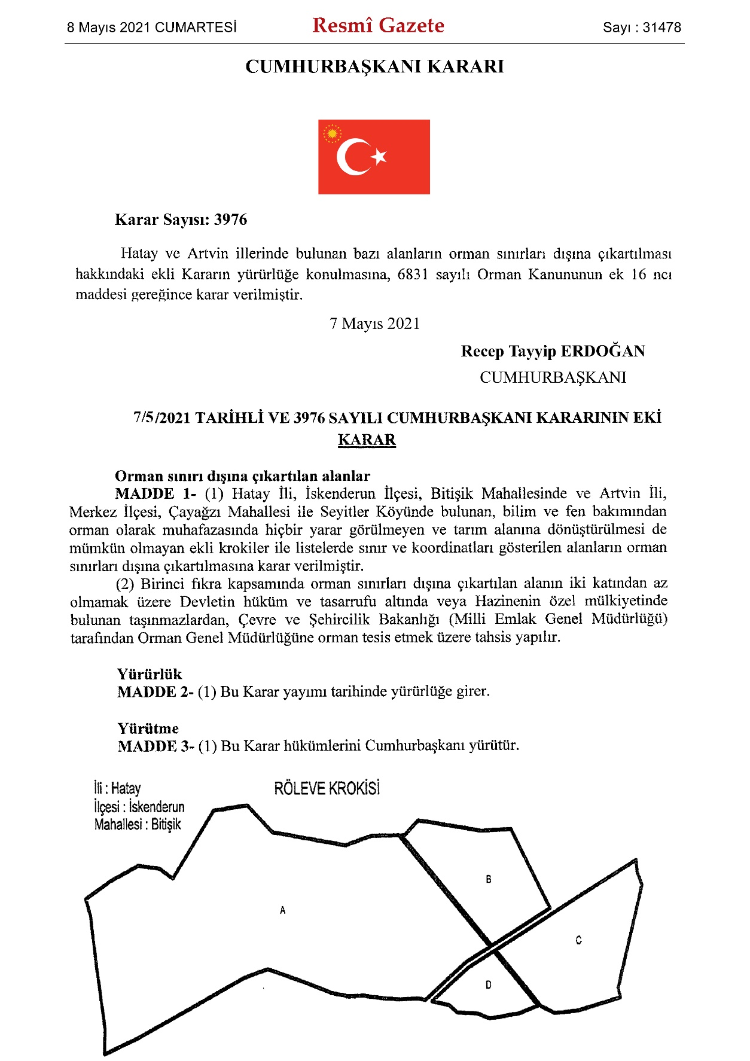
Çalışma alanında Orman vasfı taşıyan 4 parselin yasal dayanağı 6831 sayılı kanunun Ek-16 maddesinde beyan edilen “Orman ve Su İşleri Bakanlığınca, bilim ve fen bakımından orman olarak muhafazasında hiçbir yarar görülmeyen ve tarım alanına dönüştürülmesi de mümkün olmayan yerler ile bu maddenin yürürlüğe girdiği tarihte üzerinde yerleşim yeri bulunan ya da yerleşim yeri oluşturulması uygun olan taşlık, kayalık, verimsiz ve fiilen orman vasfı taşımayan alanlardan, sınırları Cumhurbaşkanınca belirlenen alanlar, Cumhurbaşkanınca belirlenecek usul ve esaslara göre Orman Genel Müdürlüğünce orman sınırları dışına çıkartılarak tapuda Hazine adına tescil edilir. Orman sınırları dışına çıkartılan alanın iki katından az olmamak üzere Devletin hüküm ve tasarrufu altında veya Hazinenin özel mülkiyetinde bulunan taşınmazlar Orman Genel Müdürlüğüne orman tesis etmek üzere tahsis edilir. “ hükmü gereğince Cumhurbaşkanlığı kararı ile orman vasfından çıkarılarak Hazineye tescil edilmiştir.

İl Sanayi ve Teknoloji Müdürlüğü
İlgili kurumun E-98189600-045.99-4094211 sayılı ve 07/10/2022 tarihli görüşünde; Küçük Sanayi Sitesi amaçlı 1/100.000 ölçekli Çevre Düzeni Planı, 1/5000 ölçekli Nazım İmar Planı ve 1/1000 ölçekli Uygulama İmar Planı yapılmasında kurum açısından sakınca görülmediği bildirilmiştir.

Çevre, Şehircilik ve İklim Değişikliği İl Müdürlüğü
İlgili kurumun E-60953201-305.99-4739669 sayılı görüşünde; alanın 3621/3830 sayılı Kıyı Kanunu ve Kıyı Kanunun Uygulanmasına Dair Yönetmelik Hükümleri kapsamında kalmadığı ve bu alanlarda Bakanlığımızca korunan alan (Doğal Sit, Tescilli Tabiat Varlığı, Özel Çevre Koruma Bölgesi vb.) bulunmadığı görülmüş olup, yapılması planlanan Küçük Sanayi Sitesi'nin yapılması işi 29/07/2022 tarih ve 31907 sayılı Resmi Gazete’ de yayımlanarak yürürlüğe giren ÇED Yönetmeliği Ek-1 ve Ek-2 listelerinde yer almamakta; anılan Yönetmelik kapsamı dışında değerlendirilmektedir.
Bu çerçevede; 5491 sayılı kanunla değişik 2872 sayılı Çevre Kanunu ile bu Kanuna istinaden çıkarılan Yönetmeliklerin ilgili hükümlerine uyulması ve yapılacak yatırımlarla ilgili gerekli izinlerin alınması, ekolojik dengenin bozulmamasına, çevrenin korunmasına ve geliştirilmesine yönelik tedbirlere riayet edilmesi ve sanayi sitesinde yapılacak faaliyetlerle ilgili faaliyete başlamadan İl Müdürlüğü görüşünün alınması,
3194 sayılı İmar Kanunu ve bu kanuna istinaden çıkarılan yönetmeliklere uyulması, mer'i mevzuat çerçevesinde öngörülen gerekli izin ve görüşlerin alınması, ayrıca 6360 sayılı Kanun kapsamında Büyükşehir Belediyesi sınırı içerisinde kalması sebebiyle yürürlükteki çevre düzeni planlarına yönelik iş ve işlemlerin yetkili idaresi olan Hatay Büyükşehir Belediyesi Başkanlığına görüş sorulması ve bu görüş doğrultusunda işlem yapılması hususları bildirilmiştir.
Çalışma alanında Doğal Sit, Tescilli Tabiat Varlığı, Özel Çevre Koruma Bölgesi olmadığı, ÇED Yönetmeliği kapsamı dışında kaldığı, Çevre düzeni planıyla ilgili olarak Büyükşehir Belediyesinden görüş alınması gerektiği bildirilmiştir.

İl Sağlık Müdürlüğü
İlgili kurumun E-99667487-129 sayılı görüşünde; planlama alanında yeterli sayıda sosyal tesis ve sıhhi içme kullanma suyu temininin sağlanması, bahse konu alanın kendi sınırlarından içe doğru tüm yönlerinden 20 metre Sağlık Koruma Bandı bırakılması bunun da ilgili imar Müdürlüğü tarafından imar paftasına eklenmesi kaydıyla Müdürlüğümüz açısından "Küçük Sanayi Sitesi" olarak kullanılmak üzere imar planı yapılmasında sakınca bulunmadığı bildirilmiştir.
Bu görüşe istinaden 20 metrelik sağlık koruma bandına ilişkin olarak imar planı bölümünde detaylı bir şekilde açıklanmıştır. Ancak yeri gelmişken bu bölümde de bahsetmekte fayda görülmektedir. Görüşte bahsedilen 20 metrelik koruma bandının koşulu ve diğer görüşlerden gelen enerji nakil hatları koruma kuşakları, jeolojik açıdan yerleşime uygun olmayan alanlar, dere yatağı ve parsellerin biçimleri itibarıyla planlama alanı çok küçülmektedir. Bu durum kent merkezindeki küçük sanayi alanının mevcut kapasitesini bile karşılayamayacak duruma getirmektedir. Bu sebeple Bitişik Mahallesinde mevcut durumda yerleşim birimlerinin olduğu alanlarda sağlık koruma bandı koşulunu sağlanmak kaydıyla imar planı çalışması hazırlanmak durumunda kalınmıştır.

Kara Yolları Genel Müdürlüğü 5. Bölge Müdürlüğü
İlgili kurumun E.22643808- 752.99 / 942415 sayılı 23.09.2022 tarihli görüşünde; planı yapılacak alan Karayolu Ağında bulunan mevcut ve tasarı projeleri etkilenmemektedir.
Yapılacak olan tüm çalışmalarda ve imar planı revize çalışmalarında tekrar görüş alınması ve aşağıda belirtilen hususlara uyulması gerektiği bildirilmiştir.
İmar planında kavşak olarak tasarlanan alanların "Karayolu Trafik Güvenliği Kontrolü El kitabına göre kavşaklar arasındaki mesafe; geometrik değişikliğin başladığı noktadan diğer noktaya en az 1750 m. ve yerleşim yeri dışında 3-5 km 'de bir "U" dönüşüne imkân verecek tasarım yapılması,
Güzergâhımıza bağlanacak olan imar yollarının kavşak bölgelerine örülme mesafesi kadar (300 m) uzaklıkta olması, Kavşak bölgelerindeki ticari tesislerin kavşak alanına belediye sınırları içerisinde100 m, belediye sınırları dışında 200 m mesafeye kadar olması, İmar planı içerisinde bulunan ve güzergâhımızı kesen dere yataklarının ileride oluşabilecek su baskınlarının önlenmesi amacıyla korunması gerektiğinde bahsedilmiştir.
Çalışma alanında herhangi bir karayolu projesinin etkilemediği bildirilmiştir.

Toroslar Elektrik Dağıtım AŞ
İlgili kurumdan Bitişik mahallesinde yapılacak imar planı çalışması için ve İskenderun İlçesi tamamı için 2 farklı görüş talep edilmiştir.
İlgili kurumun Bitişik Mahallesi için alınan TD-OUT-701-2022-4305 sayılı görüşünde;
Yapılan araştırma ve incelemeler neticesinde; İskenderun İlçesi, Bitişik Mahallesi 1322, 3682 ada 1, 3683 ada 1, 3684 ada 1, 3685 ada 1 ve 3686 ada 1 nolu parsellere görüş ekinde gönderilen NCZ dosyasında güzergâhı paylaşılan ve 05.08.2021 tarih ve 4333 sayılı acele kamulaştırma kararı alınan 9H2100 Orhangazi Bitişik Kaledibi Enerji Nakil Hattına isabet ettiği tespit edildiğinden bahsedilmiştir. Bu nedenle Orhangazi Bitişik Kaledibi Enerji Nakil Hattımızın, zemindeki mevcut diğer tesislerin ve haklarımızın korunması,
Bahse konu bölgede, imar bölgesinin her 250 metre çaplı dairesel alanlarında en az 1 adet 8x5 metre ölçülerinde trafo yerinin uzun kenarı imar yollarına cepheli olacak şekilde imar planına işlenmesi,
Tesis edilecek trafoların enerji beslemesi için uzun kenarı imar yoluna cepheli olacak şekilde, 1 adet 10x20 m Dağıtım Merkezi (MOD bina) yerinin imar planına işlenmesi ve söz konusu alanda imar yollarının açılması halinde Küçük Sanayi Sitesi olarak kullanılmak amacıyla 1/100.000 ölçekli Çevre Düzeni Planı, 1/5000 ölçekli Nazım İmar Planı ve 1/1000 ölçekli Uygulama İmar Planı çalışması yapılmasında herhangi bir sakınca bulunmadığından bahsedilmiştir.
Ayrıca tüm Trafo ve DM yerlerinin kamulaştırma süreçlerinin uzunluğu göz önüne alındığında, tescil harici alanda belirtilerek, imar yoluna cepheli olacak şekilde, trafo yer tahsislerine dair meclis kararının ilgili kuruma gönderilmesi halinde imar çalışması sonucu enerji izni talebi olan kullanıcılara hizmet verilmesi mümkün olacağından bahsedilmektedir.
Yapılacak çalışmanın hızlanması açısından 1/5000 ölçekli nazım imar planında tescil harici, kamuya terk veya yola terk mülkiyet problemi olmayan alanların planı hazırlanıp, 1/5000 ölçekli nazım imar planı onaylanmadan ilgili kurumdan görüş alınması durumunda Belediye ile koordineli olarak yerler belirlenerek ayrıca görüş verilecektir. Denilmektedir.
Çalışma alanında mevcutta var olan enerji nakil hattının korunması ve Küçük sanayi alanlarının enerji ihtiyacını karşılamak amacıyla 250 metre çaplı alanlarda en az 1 adet trafo merkezlerinin önerilmesi, bir adet 10*8 metre genişliğinde taşıt yolundan cepheli dağıtım merkezi için alan ayrılması gerektiği bildirilmiştir.
İlgili kurumun İskenderun İlçesi için alınan TD-OUT-701-2022-5657 sayılı görüşünde;
14.06.2014 tarih ve 29030 sayı ile Resmi Gazetede yayınlanan Mekânsal Planlar Yapım Yönetmeliği EK-2 12. Maddesinde "Teknik Altyapı alanlarının büyüklüklerinin ilgili idarece belirleneceği” hükmü ve Madde 26- (3) İmar planlarında bulunan sosyal ve teknik altyapı alanlarının kaldırılması, küçültülmesi ve yerinin değiştirilmesine dair plan değişiklikleri zorunlu olmadıkça yapılmaz. Zorunlu hallerde böyle bir değişiklik yapılabilmesi için: a) imar planındaki durumu değişecek olan sosyal ve teknik altyapı alanındaki tesisi gerçekleştirecek ilgili yatırımcı Bakanlık veya kuruluşların görüşü alınır" denilmektedir.
Buna göre, yapılan incelemelerde, mülkiyeti Türkiye Elektrik Dağıtım A.Ş’ ye ait olan trafo yerlerinin ve Belediye tarafından Toroslar Elektrik AŞ ye tahsis ve edilen bazı trafo yerlerinin plana işlenmediği tespit edilmiştir. Ayrıca revizyon planda bazı bölgelerde imar adalarının enerji ihtiyacını karşılayacak trafo alanları bulunmadığının tespiti üzerine, bu alanlara “yeni tr yerleri” tabakası adı altında trafo yerleri eklenmiştir. Yukarıda bahsedilen taleplere ait tahsis belgeleri, KMZ ve NCZ dosyaları CD içerisine eklenmiştir. Bu kapsamda yapılacak olan 1/1000 Ölçekli Revizyon Uygulama İmar Planında mevcut tesislerimizin ve trafo taleplerin işlenmesi ve onaylanan 1/1000 ölçekli revizyon imar planının dijital formda ilgili kuruma gönderilmesinden bahsedilmektedir.
Görüş içeriğinde her ne kadar İskenderun İlçe geneline ilişkin olsa da eklerde gönderilen enerji nakil hatlarının bazıları çalışma alanına isabet etmektedir. Çalışma alanından geçen bu hatlar imar planı çalışmasına işlenmesi ve zeminde yer alan tesislerin korunması gerektiği bildirilmiştir.

TEİAŞ Genel Müdürlüğü Çevre ve Kamulaştırma Dairesi Başkanlığı
İlgili kurumun E-92914634-752.01.02-1503137 sayılı görüşünde; planlama çalışması alanına 154 kV İskenderun II - Antakya II - Antakya III Enerji İletim Hatlarına isabet etmekte olup söz konusu hatlara ilişkin sayısal veriler ile planlama çalışması alanına isabet etmesi muhtemel tesislere ilişkin sözel verilerin gönderildiği bildirilmiştir.
Bu kapsamda yapılacak planlama çalışmalarında;
- Her ölçekte imar planı plan notlarına "Türkiye Elektrik İletim A.Ş. (TEİAŞ)'a ait tesisleri yakınında ve çevresinde yapılacak her türlü proje, uygulama ve inşaat öncesinde Türkiye Elektrik iletim A.Ş. (TEİAŞ) görüşü alınacaktır" ve "TEİAŞ Enerji İletim Hattı altındaki yapılaşmalarda 30/11/2000 tarihli ve 24246 sayılı Resmi Gazetede yayımlanan Elektrik Kuvvetli Akını Tesisleri (EKAT) Yönetmeliği hükümlerine uyulacaktır" şeklinde plan notlarının eklenmesi ile 2942 sayılı Kamulaştırma Kanunu'nun İrtifak Hakkı Kurulması başlıklı 4. Maddesi'ne aykırı bir şekilde tel altı irtifak alanlarının isabet ettiği taşınmazlarda ilgili kuruma mülkiyet kamulaştırması getirecek herhangi bir plan notunun eklenmemesine dikkat edilmesi,
- Enerji iletim hatlarının geçtiği alanlarda ve trafo merkezi alanlarında "Elektrik Kuvvetli Akım Tesisleri (EKAT) Yönetmeliği" hükümlerinin geçerli olduğu ve trafo merkezlerinin "TEİAŞ Trafo Merkezi", direk yerlerinin "Teknik Altyapı (Direk yeri) olarak imar planları gösterimlerinin yer alması,
Enerji iletim hatlarına ait irtifak alanlarının mevcut imar planlarına işlenmesi sürecinde enerji iletim hattı koruma kuşağı altında bulunan taşınmazların yapılaşmalarında Elektrik Kuvvetli Akım
Tesisleri (EKAT) Yönetmeliği gereğince tamamen kısıtlama hali bulunmadığından plan fonksiyonlarının değiştirilmemesi, yeni yapılacak imar planlarında ise, ilgili kuruma mülkiyet kamulaştırması getirecek herhangi bir plan fonksiyonunun oluşturulmaması, ayrıca Enerji İletim Hatlarından ve Trafo Merkezi alanlarından DOP (Düzenleme Ortaklık Payı) kesintisinin yapılmaması hususu bildirilmiştir.
Çalışma alanında içerisinden geçen enerji nakil hatlarının plan kapsamında dikkate alınması gerektiği ve plan notları bölümüne eklenmesi talep edilen bilgiler gönderilmiştir.

Kültür Varlıkları ve Müzeler Genel Müdürlüğü Hatay Kültür Varlıklarını Koruma Bölge Kurulu Müdürlüğü
İlgili kurumun E-85020971-165.99-3221817 sayılı görüşünde;
İmar planı yapılmak istenen parsellerin, 2863 sayılı Kanun kapsamına giren herhangi bir tespitli veya tescilli arkeolojik sit sınırları içerisinde kalmadığı görülmüştür. Ancak Bitişik Mahallesi, 3684 ada 1 numaralı parselin yaklaşık 10 metre doğusunda Adana Kültür Varlıklarını Koruma Bölge Kurulu'nun 24.02.2016 tarih ve 6012 sayılı kararı ile 1. derece arkeolojik sit olarak tescilli alanın bulunduğu ve Bitişik Mahallesi, 3682 ada 1 numaralı parselin yaklaşık 150 metre güneyinde Adana Kültür ve Tabiat Varlıklarını Koruma Bölge Kurulu'nun 30.05.2011 tarih ve 7144 sayılı kararı ile tescilli Denizcileri Nekropol Alanı 1. Derece arkeolojik sit alanı bulunduğu görülmüştür. İlgi sayılı yazı ve eklerinde belirtilen alana ilişkin 02.12.2022 tarihinde yerinde yapılan incelemede; Söz konusu parsellerin genel olarak engebeli bir arazi yapısına sahip olduğu ağaç ve çalılıklarla kaplı olduğu görülmüştür. Söz konusu imar planı yapılmak istenen alanda gezilip görülebilen yerlerde yapılan yüzey incelemesinde yüzeyde 2863 sayılı Kanun kapsamına giren herhangi bir taşınır veya taşınmaz kültür varlığına rastlanmamıştır. " denilmektedir.
Sonuç olarak; Hatay İli, İskenderun İlçesi, Bitişik Mahallesi, 1322 numaralı parsel; 3682, 3683, 3684, 3685, 3686 ada 1 numaralı, mülkiyetleri Maliye Hazinesine ait parsellerde, küçük sanayi sitesi olarak kullanılmak amacıyla 1/100.000 ölçekli Çevre Düzeni Planı, 1/5000 ölçekli Nazım İmar Planı ve 1/1000 ölçekli Uygulama İmar Planı yapılmasında 2863 sayılı Kanun kapsamında herhangi bir sakınca bulunmamaktadır. Ancak Bitişik Mahallesi, 3684 ada 1 numaralı parselin yaklaşık 10 metre doğusunda ve 3682 ada 1 numaralı parselin yaklaşık 150 metre güneyinde 1. derece arkeolojik sit bulunduğundan yapılan çalışmalar sırasında gerekli hassasiyetlerin gösterilmesi gerekmektedir. Bahsi geçen alanda herhangi bir çalışma yapılması durumunda, yapılacak çalışmalar sırasında herhangi bir kültür varlığına rastlanılması halinde 2863 sayılı Kanunun 4.maddesi gereğince; çalışmanın derhal durdurularak en yakın Mülki İdare Amirliğine ya da Müze Müdürlüğüne haber verilmesi gerektiği bildirilmiştir.
Görüşte bahsedildiği üzere gönderilen sit alanları çalışma alanına yakın konumdadır. Uygulama aşamasında yapılacak kazı ve doğu işlemlerinde herhangi bir kültür varlığına rastlanması halinde işlemlerin durdurulması ve en yakın mülki amirliğe bilgi verilmesinden bahsedilmektedir.

PLANLAMA HİYERARŞİSİ VE GELİŞME SÜRECİNDEKİ YERİ
İmar planı çalışmasına başlamadan önce çalışma sınırını kapsayan yürürlükte olan planlar plan kademesine göre incelenmiştir. 3194 Sayılı İmar Kanunu’nun 6. maddesinde “Mekânsal planlar, kapsadıkları alan ve amaçları açısından Mekânsal Strateji Planlarına uygun olarak; “Çevre Düzeni Planları” ve “İmar Planları” kademelerinden oluşur. İmar planları ise nazım imar planı ve uygulama imar planı olarak hazırlanır. Her plan bir üst kademedeki plana uygun olarak hazırlanır.” Hükmü gereği hazırlanacak imar planı çalışmasında üst plan kararları incelenmiştir.

1/100000 Ölçekli Çevre Düzeni Planı
Planlama alanı ve yakın çevresine ait 1/100000 ölçekli çevre düzeni planı kararları incelendiğinde kuzeyinde kentsel yerleşik alan, kentsel gelişme alanı, güneyinde ve doğusunda orman alanı, batısında kentsel bölgesel sosyal altyapı alanında kaldığı görülmektedir. Ayrıca planlama alanından 2 adet enerji nakil hattının geçtiği görülmektedir.
Harita 6 1/100000 Ölçekli Çevre Düzeni Planı
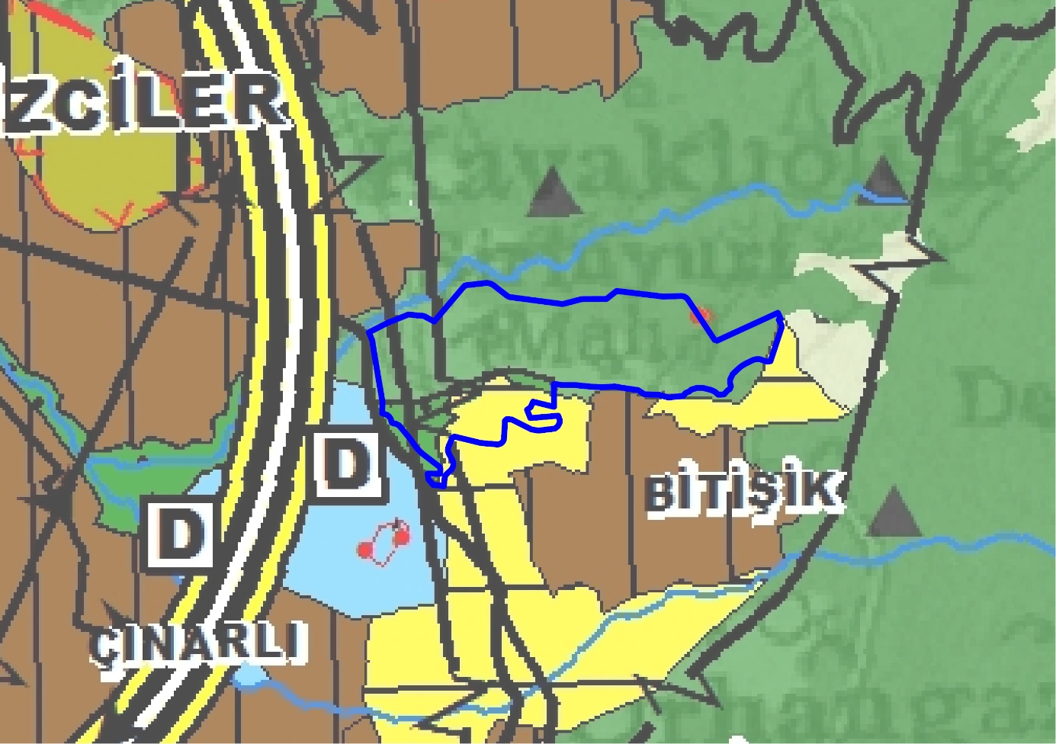

1/5000 Ölçekli Nazım İmar Planı
Çalışma alanının bulunduğu alanın bir bölümü İskenderun (Hatay) Denizciler Mahallesi 375 Hektarlık Alanda Yapılan Nazım İmar Planı kapsamında diğer bir bölümü ise plansızdır. İmar planı kapsamında kalan bölümünde yer alan plan kararları incelendiğinde alanın büyük bir bölümü doğal karakteri korunacak alan kapsamında bırakılmış olup jeolojik açıdan ise yapı yasaklı alan olarak planlanmıştır. Çalışma alanının güneyinde düşük yoğunluklu konut alanı ve eğitim tesisleri yer alırken batısında orman alanı ve park alanı planlandığı görülmektedir. Çalışma alanı ulaşım bağlantıları 15 metrelik ve 10 metrelik taşıt yolları üzerinden sağlanmaktadır.
Harita 7 Meri Nazım İmar Planı
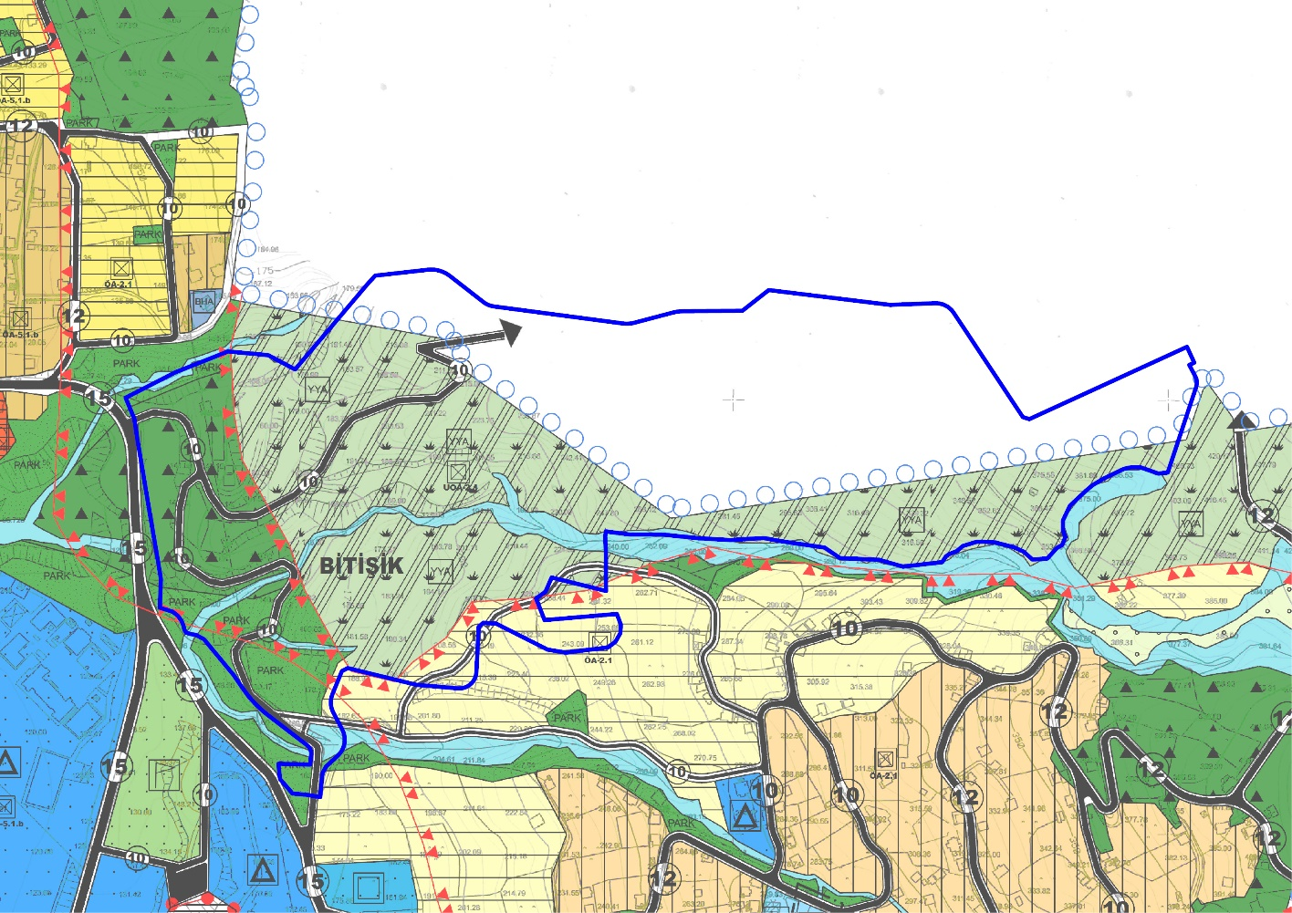

1/1000 Ölçekli Uygulama İmar Planı
Yürürlükteki onaylı uygulama imar planı çalışmasında görüldüğü üzere üst ölçekli nazım imar planı kararları doğrultusunda hazırlanmış olup çalışma alanı içerisinde yer alan kullanımlar doğal karakteri korunacak alanlar, park alanları ve orman alanları olarak planlanmıştır. Doğal karakteri korunacak alan olarak belirtilen alan jeolojik açıdan yapı yasaklı alan olarak gösterilmiştir. Ayrıca çalışma alanı içerisinde bir adet kuru dere yatağı olduğu görülmektedir.
Çalışma alanı içerisinden ulaşım 15 metrelik ve 10 metrelik taşıt yollarıyla sağlanmaktadır.
Harita 8 Meri Uygulama İmar Planı
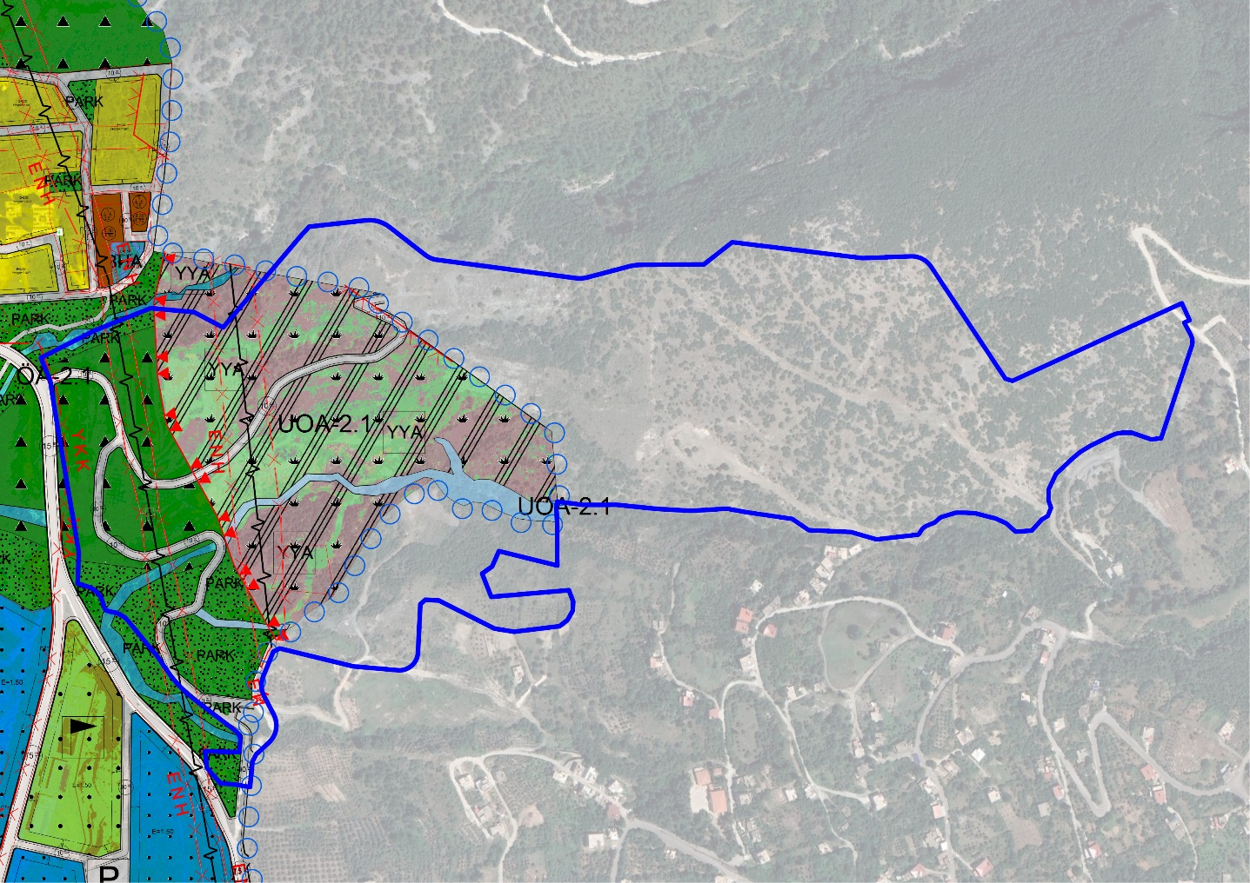

İMAR PLANININ ELE ALINIŞ GEREKÇESİ VE TALEPLER
Çalışma alanına konu alan kent merkezinde Muradiye ve Dumlupınar mahalleleri sınırı içerisinde yer alan küçük sanayi tesisine ilişkindir. Küçük sanayi alanı etrafının konut alanlarıyla çevrili olması bölge olarak çekmiş olduğu trafik ve buna bağlı olarak yol alterlerinin oluşan bu trafik yükünü kaldıramadığı ve bölgede yoğun bir trafik yükünü oluşturduğu gözlemlenmiştir. Ayrıca küçük sanayi alanında var olan tesislerin yapı durumları incelendiğinde ekonomik ömürleri tamamlamış yapıların olduğu ve yol genişlikleri açısından ise cadde ve sokakların dar olduğu buna bağlı olarak da işletmelerin servis almada zorlandıkları gözlemlenmiştir. Sokakların dar olması beraberinde otopark sorununu ortaya çıkarmaktadır.
Harita 9 Mevcut Küçük Sanayi Alanı
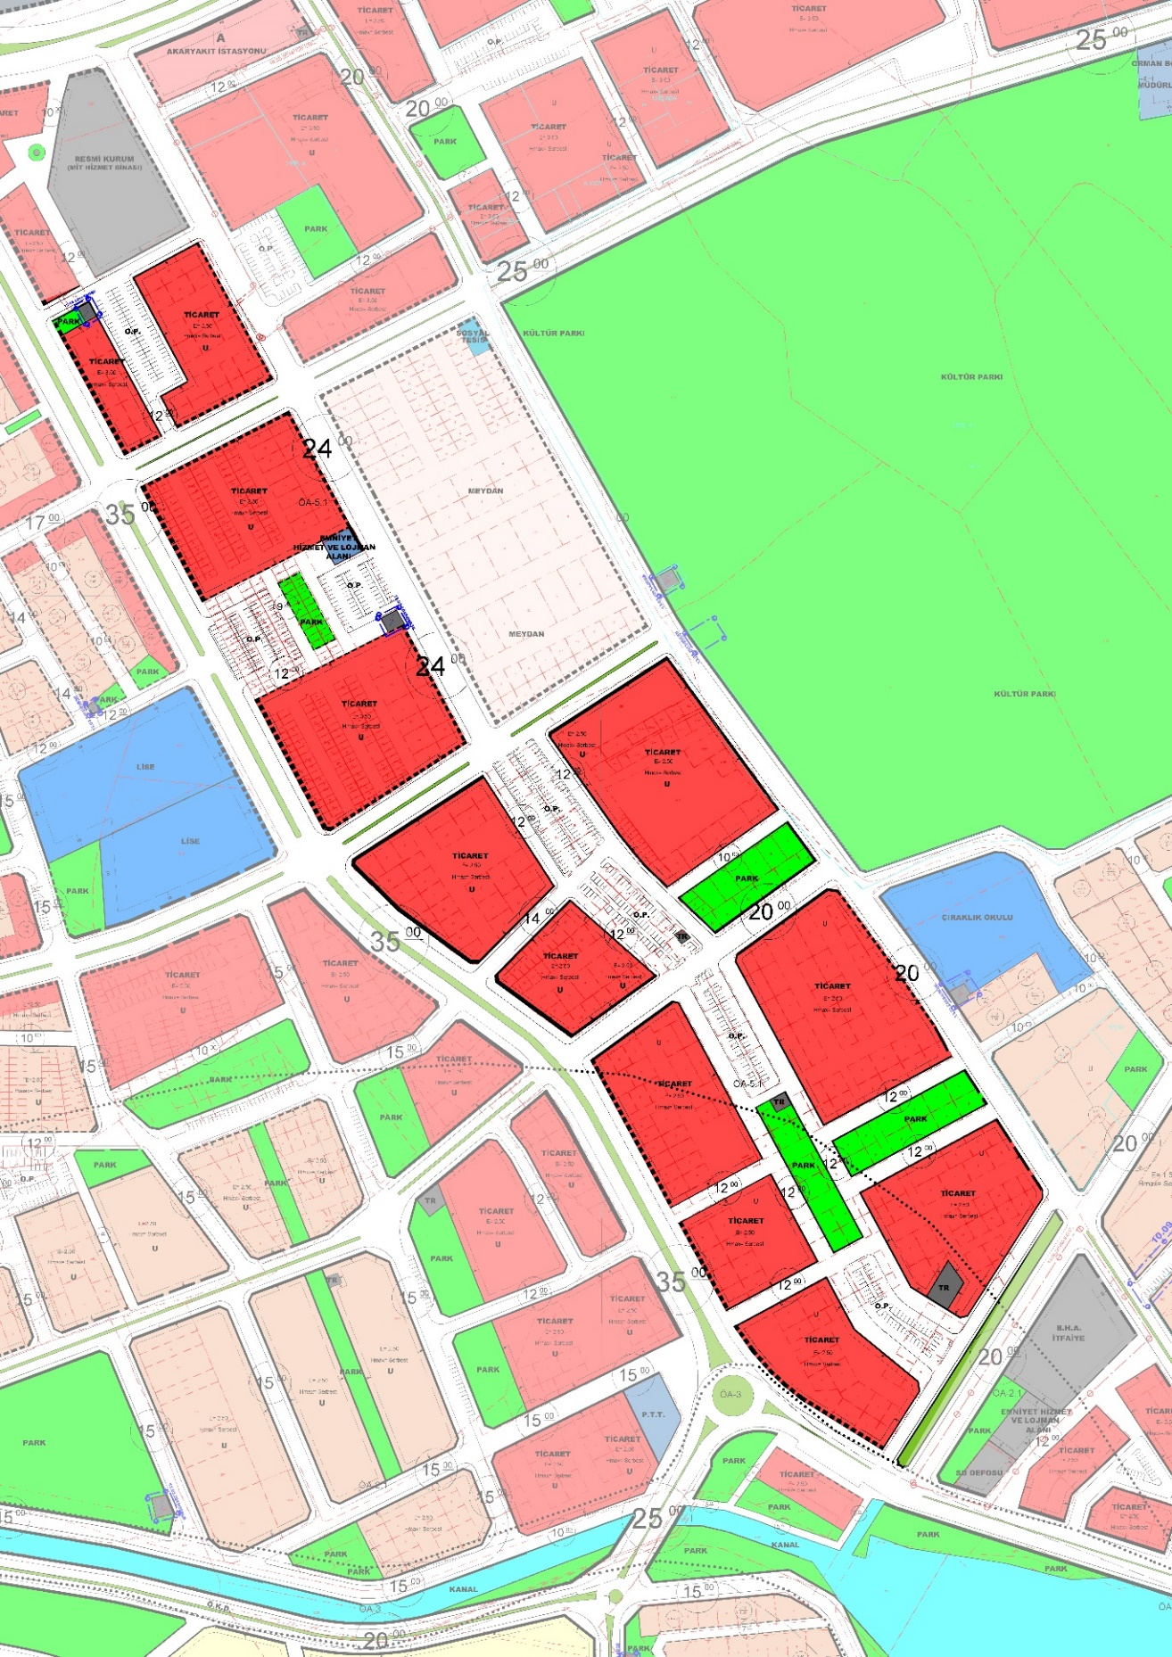
Küçük sanayi alanı kentin taleplerini karşılayamamakta doğal olarak yeni küçük sanayi alanlarına ihtiyaç duyulmaktadır. Alanın çevresinde talebi karşılayacak yeni sanayi alanlarının olmaması da durumun farklı bir boyutudur. Son olarak sanayi alanlarının çevresinde yer alan konut bölgelerinde oluşturduğu çevre ve gürültü kirliliği de göz önünde bulundurulmakta fayda görülmektedir.
Harita 10 Mevcut ve Rezerv Küçük Sanayi Alanı
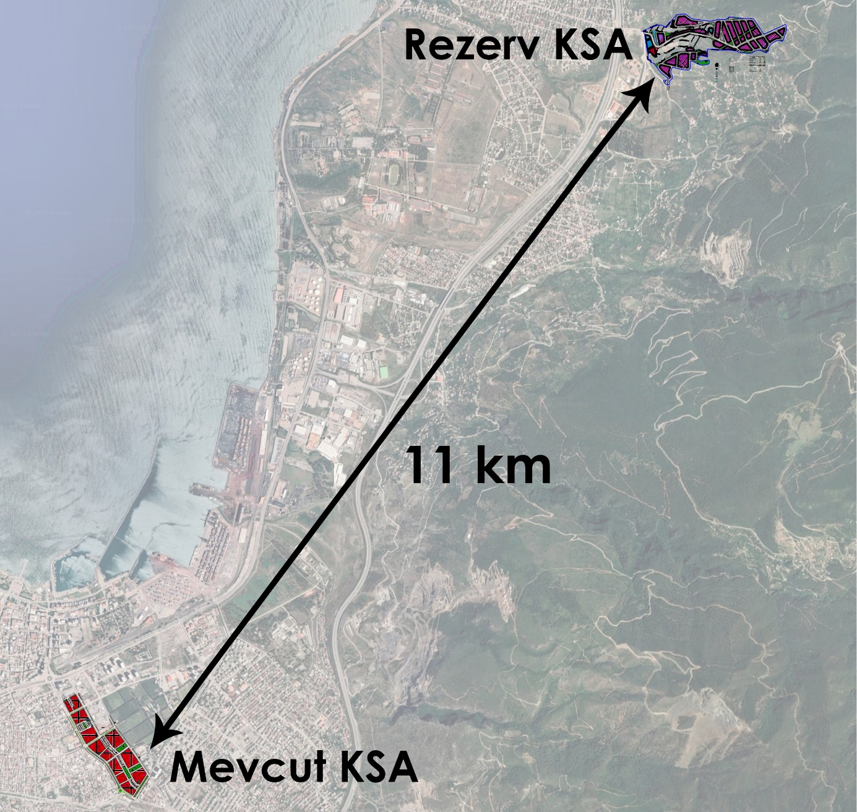
Sonuç olarak Küçük sanayi bölgeleri günlük taşıt sirkülasyonun yüksek olduğu bölgelerdir. Bu bölgelerin servis alma ve hizmet kalitesinin yüksek olması gerekmektedir.

Kent merkezinde yer alan küçük sanayi alanının yetersiz kalması ve çevresine yapmış olduğu gürültü ve kirlilik sebebiyle ilgili idare tarafından kent merkezine yakın ve daha modern şartlarda tesislerin inşa edilebileceği rezerv alan arayışları başlamıştır. Bu kapsamda Bitişik Mahallesi sınırları içerisinde yer alan toplam 38.75 hektarlık alan üzerinde 27.09.2022 tarihli ve 4657157 sayılı karar ile Çevre Şehircilik ve İklim Değişikliği Bakanlığı rezerv alan olarak ilan edilmiştir.
Rezerv alanda hazırlanacak küçük sanayi alanı imar planı çalışmasıyla yukarıda bahsedilen sorunlar ve gereksinimler ışığında;
- Gereksinim duyulan yeni alan ihtiyacının karşılanacağı
- Sanayi alanlarının servis alabileceği geniş yol aksları
- Depreme dayanıklı, çevreci, enerji sarfiyatı minimum olan, modern tesisler
- Alanın ihtiyaç duyduğu Sosyal ve teknik altyapı tesisleri
- Mesleki devamlılığın sağlanacağı uygulamalı eğitim tesisleri
- Çevresinde yer alan yerleşimlere karşın çevre ve gürültü kirliliğine karşın gerekli tedbirlilerin alındığı bir planlama yaklaşımı sergilenecektir.

İMAR PLANI ÇALIŞMASI
İmar planı çalışmasına geçmeden önce bu bölüme kadar olan çalışmaların tamamı hakkında genel bilgiler verecek olursak doğal yapı analizleri bölümünde planlama alanında yapılan imar planına esas jeolojik ve jeoteknik etüt çalışmasıyla zemine ilişkin bilgilere ulaşmış ve yapılaşma koşullarında ne tür önlemlerin alınması gerektiği bildirilmiştir. Buna ek olarak çalışma alanının 1. Derece deprem kuşağı üzerinde olması gibi önemli bilgilerde planlama sonrasında yapılacak inşaat çalışmalarına yol haritası olacaktır.
Demografik ve sosyal yapı analizlerde ise alanda yaşayan nüfusun bilgilerine ulaşılmıştır. İskenderun ilçesinin ekonomik açıdan güç bir yapıya sahip olduğu görülmüştür.
İmar planı çalışmaları farklı kurumlardan gelen görüşler ışığında şekillenir ve son halini alır. Dolayısıyla imar planı çalışmasının olmazsa olmazları arasında kurum görüşleri önemli bir yere sahiptir. Planlama çalışmasına geçmeden önce çalışma alanı sınırı kapsamında, tasarruf hakkına sahip tüm kurumlara görüşe çıkılmıştır. Gelen kurum görüşleri plan üzerine işlenerek imar planı hazırlanacaktır.
Planlama hiyerarşik bir sürece sahiptir. Üst ölçekten alt ölçeğe kadar tüm kararlar bir üst ölçeğe bağlı kalınarak hazırlanır. Çalışma alanı sınırı kapsamında üst ölçekli Çevre Düzeni planının olduğu çalışma alanı çevresinde nazım ve uygulama imar planı çalışmasının olduğu tespit edilmiştir.
Son olarak planlama alanından beklenti ve talepler 6. Bölümde İmar Planı Çalışmasının Ele Alınış Gerekçelerini oluşturmuştur. Tespit edilen gerekçeler çözüm önerileriyle birlikte verilmiştir.

Nazım İmar Planı
Çalışma alanına ilişkin hazırlanan nazım imar planı yaklaşık 39 hektarlık alan üzerinde hazırlanmıştır. İmar planında adalar taşıt yollarıyla birbirinden ayrılmıştır. Önerilen plan kararları; küçük sanayi alanı, belediye hizmet alanı, kamu hizmet alanı, ticaret alanı, ibadet alanı, eğitim alanı, park ve yeşil alan, ağaçlandırılacak alan ve teknik altyapı alanı kullanımları getirilmiştir. Hazırlanan nazım imar planı Harita 11 de verilmiştir.

Harita 11 Nazım İmar Planı
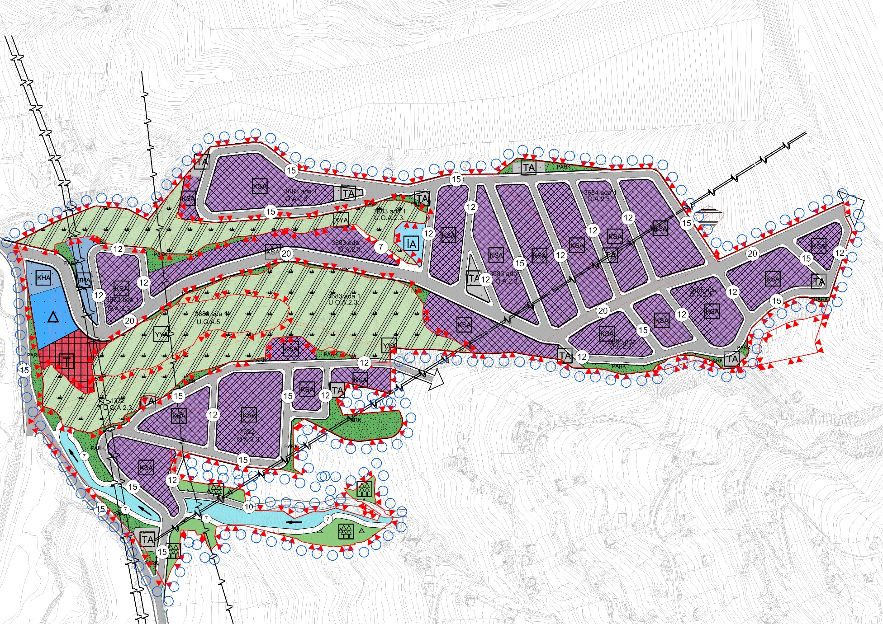
Plan çalışmasının etkileyen önemli eşikler sırasıyla kuru dereler, enerji nakil hatları, sağlık koruma bandı ve jeolojik açıdan yerleşime uygun olmayan alanlardır. Bu alanlarda ilgili kurumlarca gelen görüşler bazında plana işlenmiştir. Görüşler tek tek irdelendiğinde Toroslar Elektrik A.Ş. ve TEİAŞ tasarrufundaki Enerji Nakil Hatları koruma kuşağı altında, kamulaştırmaya mahal vermeyecek şekilde bir planlama yaklaşımın benimsenmesi ve görüşünde devamında ise ENH altında yapılacak tesislerde ilgili kurumdan görüş alınması gerektiği bildirilmiştir.
Kuru dere yataklarının her iki sahilinden 7 metrelik yaya yolları önerilmiştir. Öneri yollar derenin bakım-onarım çalışmaları için ve planda getirilen kullanımların servis alması amacıyla önerilmiştir.
Son olarak plan sınırı içerisinde kalan jeolojik etüt çalışmasında uygun olmayan alanlar, doğal karakteri korunacak alan kullanımı getirilmiş olup mevcut durumu devam ettirilmiştir.
Planlama alanına ilişkin hazırlanan mekânsal kullanımların dağılımı Tablo 5 de verilmiştir.
Tablo 5 Nazım İmar Planı Alan Kullanımları Dağılımı
Kullanım | Oran (%) | Durum (m²)
Ağaçlandırılacak Alan | 2.01% | 7868.67
Belediye Hizmet Alanı | 0.76% | 2961.14
Eğitim Alanı | 1.12% | 4364.83
İbadet Alanı | 0.52% | 2047.8
Kamu Hizmet Alanı | 0.52% | 2023.45
Küçük Sanayi Alanı | 36.40% | 142178.94
Park Ve Yeşil Alan | 5.27% | 20584.6
Su Yüzeyi | 2.21% | 8638.24
Teknik Altyapı Alanı | 1.77% | 6933.26
Ticaret Alanı | 1.32% | 5167.56
Doğal Karakteri Korunacak Alanlar | 22.05% | 86137.07
Yol Alanı | 26.05% | 101747.1
Toplam | 100.00% | 390652.6

Uygulama İmar Planı
Çalışma alanına ilişkin hazırlanan nazım imar planı 39 hektarlık alan üzerinde oluşturulmuş ve bu adalar taşıt yollarıyla birbirinden ayrılmıştır. Planlama alanında yer alan kullanımlar, küçük sanayi alanı, Belediye hizmet alanı, idari hizmet alanı, ticaret alanı, cami alanı, mesleki ve teknik öğretim tesisi alanı, park alanı, ağaçlandırılacak alan ve teknik altyapı alanı kullanımları önerilmiştir. Hazırlanan uygulama imar planı Harita 14 de verilmiştir.

Harita 12 Uygulama İmar Planı
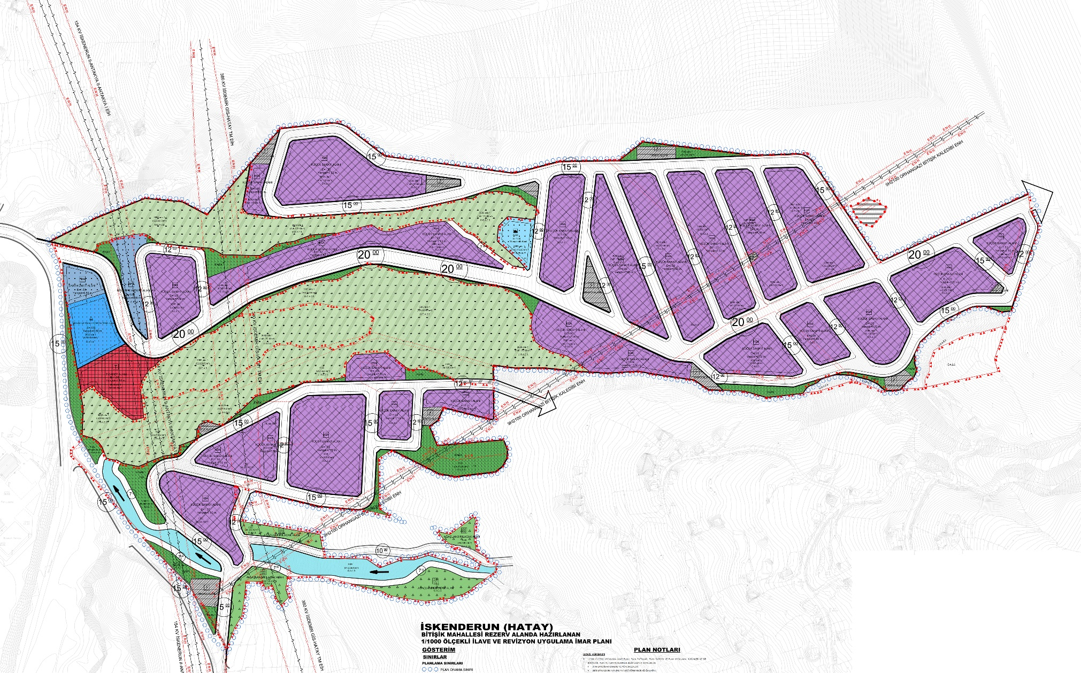
Hazırlanan imar planında ulaşım açısından incelendiğinde Bitişik Mahallesine giden 15 metrelik yol bağlantısı üzerinden sağlanmaktadır. Planlama alanına büyük tonajlı araçların gelebileceği ihtimaline karşılık ana taşıt aksı 20 metrelik olarak planlanmış, toplayıcı ve dağıtıcı özelliğe sahip ara caddeler 15 metre, servis yollarının ise 12 metre olarak planlanması uygun görülmüştür. Planlama alanındaki kuru dere yataklarının bakım ve onarım çalışmalarının yürütülebileceği 7 metrelik servis yolları planlanmıştır.
Enerji nakil hatları koruma kuşakları altında yapılacak her türlü inşai faaliyetlerde ilgili kurumdan uygun görüş alınması kaydıyla, planda önerilen kullanımlar yapılabilir.
Eğimin %60 ve üzerinde olduğu alanlarda doğal karakteri korunacak alanlar olarak planlanmış olup mevcut durumunun devam ettirilmesinin daha uygun olacağı sonucuna ulaşılmıştır.
Hazırlanan uygulama imar planı çalışmasında önerilen küçük sanayi alanlarının, mevcut durumda var olan yerleşim alanlarına zarar vermemesi adına 20 metrelik sağlık koruma bandının plan onama sınırı kapsamında verilmesi kaydıyla il sağlık müdürlüğü uygun görüş vereceğini bildirmiştir. Ancak planlama alanının;
- Jeolojik açıdan uygun olmayan alan varlığı,
- DSİ görüşünden gelen Kuru dere yatakları ve bakım onarım için önerilen 7 metrelik yollar,
- Enerji nakil hatları
gibi görüşler plan yapılacak alanı sınırlandırmaktadır. Bu duruma ek olarak bazı parsel formları da planlama çalışması için elverişli değildir. Gerek kurumlardan gelen gerekse parsel formlarının yapısı gibi etmenler planlama alanını kısıtlamaktadır. Bu duruma ek olarak İl sağlık müdürlüğünün 20 metrelik sağlık koruma bandı görüşü de planlama alanını daha da küçültmesine sebep olmaktadır. Bu durum kent merkezindeki küçük sanayi alanının mevcut durumunu karşılayamayacak duruma getirmektedir. Bu sebeple rezerv alanda Bitişik Mahallesi sınırları içerisinde küçük sanayi alanı yakınında bulunan sadece yerleşim birimlerinin olduğu bölgelerde 20 metrelik sağlık koruma bandı koşulunun sağlanmasıyla ancak mevcut durumdaki küçük sanayi alanının ihtiyacı duyacağı alan karışlanabilmektedir.

Hazırlanan uygulama imar planına göre alan kullanımına ilişkin tablo aşağıda verilmiştir.

Tablo 6 Uygulama İmar Planı Alan Kullanımları Dağılımı
Kullanım | Oran (%) | Durum (m²)
Ağaçlandırılacak Alan | 2.01% | 7865.82
Belediye Hizmet Alanı | 0.76% | 2961.14
Cami Alanı | 0.52% | 2047.8
İdari Hizmet Alanı | 0.52% | 2023.45
Küçük Sanayi Alanı | 36.40% | 142178.94
Mesleki Ve Teknik Öğretim Tesisi Alanı | 1.12% | 4364.83
Park | 5.27% | 20584.6
Su Yüzeyi | 2.21% | 8638.24
Ticaret Alanı | 1.32% | 5167.56
Trafo Alanı | 1.77% | 6933.26
Doğal Karakteri Korunacak Alanlar | 22.05% | 86137.07
Yol Alanı | 26.05% | 101749.94
Toplam | 100.00% | 390652.65

Hazırlanan imar planına esas plan kararları alt başlıklar halinde sırasıyla verilmiştir.

Mesleki Ve Teknik Öğretim Tesis Alanı
Ortaokul, lise ile yükseköğretime hizmet vermek üzere kamuya veya gerçek veya tüzel kişilere ait; mesleki ve teknik eğitim fonksiyonlarına ilişkin okul ve okula hizmet veren yurt, yemekhane ve spor salonu gibi tesisler için ayrılan alanlardır.
Bu alanlarda yapılaşma koşulları E=1.00 Yençok= 9.50 metre, çekme mesafesi ise her cepheden 5 metredir.

Kentsel Çalışma Alanları

İdari Hizmet Alanı
Yönetim merkezlerinin olduğu, acil yardım ve kurtarma, ulaşıma yönelik transfer istasyonu, araç ve makine parkı, bakım ve ikmal istasyonu, garaj ve triyaj alanları, asfalt tesisi, atık işleme tesisi, zabıta birimleri, sosyal ve kültürel merkez gibi mahallî müşterek nitelikteki ihtiyaçları karşılamak üzere kurulan tesisler yapılabilir.
Bu alanlarda yapılaşma koşulları E=1.00 Yençok= 7.50 Metre, çekme mesafesi ise her cepheden 5 metredir.

Ticaret Alanı
Günlük ihtiyaçların karşılanabileceği, sinema, tiyatro, müze, kütüphane, sergi salonu gibi sosyal ve kültürel tesisler, lokanta, restoran, gazino, düğün salonu gibi eğlenceye yönelik birimler, yönetim binaları, katlı otopark, banka, finans kurumları, yurt, kurs, dershane, özel eğitim ve özel sağlık tesisleri gibi ticaret ve hizmetler sektörüne ilişkin yapılar yapılabilen alanlardır.
Bu alanlarda yapılaşma koşulları E=1.00 Yençok= 7.50 Metre, çekme mesafesi ise her cepheden 5 metredir.

Küçük Sanayi Alanı
Şehirde yaşayanların günlük bakım, tamir, servis ve küçük ölçekli imalat ihtiyaçlarının karşılanabileceği, patlayıcı, parlayıcı ve yanıcı maddeler içermeyen ve çevre sağlığı yönünden tehlike oluşturmayan atölye, imalathane ile depoların yerleşmelere yakın veya kolay ulaşılabilir yerlerinde yapılabildiği alanlardır.
Küçük sanayi alanı yapılaşma koşulları E=1.00 Yençok= 7.50 metre, çekme mesafesi ise her cepheden 5 metredir.

Trafo Alanları
Bir veya daha fazla yüksek gerilim enerji nakil hatlarından elektrik enerjisini alarak, orta gerilim ve alçak gerilim ile abonelerin giderlerine dağıtan cihazların tesis edildiği yerlere denir.
İhtiyaç duyulması halinde trafo alanı için planlı alanlar imar yönetmeliğinin 19. Maddesinin c fıkrasının 2. Bendine göre “1000 m² ve üzeri parklarda Kat Adedi 1 Katı ve Yençok=4.50 metre olmak kaydıyla yapılabilir.

Park Alanı
Bu alanlarda, açık havuz/süs havuzu, açık spor ve oyun alanı, genel tuvalet, pergola, kameriye, çay bahçesi, büfe, muhtarlık, güvenlik kulübesi, mescit, kır düğün salonu, sosyal ve kültürel tesis alanları ile oyun alanlarına en az 10 metre mesafede olmak ve etrafı çit ve benzeri ile kapatılmak koşuluyla parkın ihtiyacı için gerekli olan asgari ölçülerdeki trafo yapılabilir.

Cami Alanı
İbadet etmek ve dini hizmetlerden faydalanmak amacıyla insanların toplandığı, dinî tesis ve külliyesinin, dinî tesisin mimarisi ile uyumlu olmak koşuluyla dinî tesise ait; lojman, kütüphane, aşevi, dinlenme salonu, yurt ve kurs yapısı ile gasilhane, şadırvan ve hela gibi müştemilatların, açık veya zemin altında kapalı otoparkın da yapılabildiği alanlardır.
Cami alanı yapılaşma koşulları E=1.00 Yençok=Serbesttir, çekme mesafesi ise her cepheden 5 metredir.

Plan Notları
GENEL HÜKÜMLER
- 1/1000 ÖLÇEKLİ UYGULAMA İMAR PLANI; PLAN PAFTALARI, PLAN RAPORU VE PLAN UYGULAMA HÜKÜMLERİ İLE BİR BÜTÜNDÜR. PLAN VE PLAN NOTLARINDA BELİRTİLMEYEN KONULARDA;
- 3194 SAYILI İMAR KANUNU VE YÖNETMELİKLERİ,
- 2872 SAYILI ÇEVRE KANUNU VE İLGİLİ YÖNETMELİK HÜKÜMLERİNE,
- 2863 SAYILI KÜLTÜR VE TABİAT VARLIKLARINI KORUMA KANUNU HÜKÜMLERİNE,
- BİNALARIN GÜRÜLTÜYE KARŞI KORUNMASI HAKKINDA YÖNETMELİK HÜKÜMLERİNE,
- KARAYOLLARI KENARINDA YAPILACAK OLAN TÜM YAPILARDA KARAYOLLARI TRAFİK KANUNU İLE KARAYOLLARI KENARINDA YAPILACAK VE AÇILACAK TESİSLER HAKKINDAKİ YÖNETMELİK HÜKÜMLERİNE UYULACAKTIR.
- 1/100.000 ÖLÇEKLİ ONAYLI ''ÇEVRE DÜZENİ PLANI'' VE 1/5000 ÖLÇEKLİ ''NAZIM İMAR PLANI'' HÜKÜMLERİ GEÇERLİ OLACAKTIR.
- HATAY İLİ İSKENDERUN İLÇESİ DENİZCİLER MAHALLESİ YAKLAŞIK 375 HEKTARLIK ALANDA YAPILAN UYGULAMA İMAR PLANI PLAN NOTLARI GEÇERLİDİR.
- İSKENDERUN YERLEŞMESİ 1. DERECE DEPREM BÖLGESİ İÇERİSİNDE YER ALDIĞINDAN YÜRÜRLÜKTEKİ ''AFET BÖLGELERİNDEKİ YAPILACAK YAPILAR HAKKINDAKİ YÖNETMELİK'' HÜKÜMLERİNE MUTLAKA UYMALIDIR.
- ÇEVRE ŞEHİRCİLİK VE İKLİM DEĞİŞİKLİĞİ BAKANLIĞI 27.12.2022 TARİHİNDE ONAYLANAN BİTİŞİK MAHALLESİ İMAR PLANINA ESAS MİKRO BÖLGELEME ETÜD RAPORU EKİ YERLEŞME UYGUNLUK HARİTALARINDA BELİRTİLEN ÖNLEMLİ ALANLAR (ÖA-2.3,) SINIRLARI DÂHİLİNDE İNŞAA EDİLECEK YAPILAR İÇİN UYGULAMA ESNASINDA, MİKROBÖLGELEME ETÜD RAPORUNDA İLGİLİ ALANLAR İÇİN BELİRTİLEN HUSUSLARA UYGUN ÖNLEMLER ALINARAK, MEVCUT RİSKLER GİDERİLMELİDİR.
- UYGULAMAYA GEÇİLMEDEN ÖNCE MUTLAKA KAT DURUMUNA BAKILMAKSIZIN HER PARSEL İÇİN PARSEL BAZINDA ZEMİN ETÜTLERİNİN (JEOLOJİK VE JEOFİZİK ETÜTLER) YAPILMASI ZORUNLUDUR.
ÖZEL HÜKÜMLER
- DSİ 6. BÖLGE MÜDÜRLÜĞÜNÜN E-38292074-754-2949567 SAYILI GÖRÜŞÜNDE BELİRTİLEN HUSUSLARA UYULACAKTIR.
- TOROSLAR ELEKTİRİK AŞ. NİN TD-OUT-701-2022-4305 SAYILI VE TD-OUT-701-2022-5657 GÖRÜŞÜNDE BELİRTİLEN ENERJİ NAKİL HATLARI, TRAFO MERKEZLERİ TALEPLERİ VE DAĞITIM MERKEZLERİ PLANDA KORUNACAKTIR.
- TEİAŞ GENEL MÜDÜRLÜĞÜ E-92914634-752.01.02-1503137 SAYILI GÖRÜŞÜNDE BELİRTİLEN ENERJİ NAKİL HATLARI VE PLAN NOTLARINA EKLENMESİ TALEP EDİLEN AŞAĞIDAKİ MADDELERE UYULACAKTIR.
  - TÜRKİYE ELEKTRİK İLETİM A.Ş. (TEİAŞ)'A AİT TESİSLERİ YAKININDA VE ÇEVRESİNDE YAPILACAK HER TÜRLÜ PROJE, UYGULAMA VE İNŞAAT ÖNCESİNDE TÜRKİYE ELEKTRİK İLETİM A.Ş. (TEİAŞ) GÖRÜŞÜ ALINACAKTIR
  - "TEİAŞ ENERJİ İLETİM HATTI ALTINDAKİ YAPILAŞMALARDA 30/11/2000 TARİHLİ VE 24246 SAYILI RESMİ GAZETEDE YAYIMLANAN ELEKTRİK KUVVETLİ AKINI TESİSLERİ (EKAT) YÖNETMELİĞİ HÜKÜMLERİNE UYULACAKTIR"
- PLAN HATLARI İLE KADASTRAL ÇİZGİLER (MÜLKİYET ÇİZGİLERİ) ARASINDAKİ 2 METREYE KADAR OLAN UYUŞMAZLIKLARDA YOLUN YÖNÜNÜ, YAPILAŞMANIN BİÇİMİNİ VE YOL GENİŞLİKLERİNİ DEĞİŞTİRMEMEK KOŞULUYLA PLAN DEĞİŞİKLİĞİ YAPILMAKSIZIN DÜZELTME YAPMAYA İLGİLİ İDARESİ YETKİLİDİR.
- EĞİTİM TESİSLERİ ALANI
  - MESLEKİ VE TEKNİK ÖĞRETİM TESİS ALANI
    - ORTAOKUL, LİSE İLE YÜKSEKÖĞRETİME HİZMET VERMEK ÜZERE KAMUYA VEYA GERÇEK VEYA TÜZEL KİŞİLERE AİT; MESLEKİ VE TEKNİK EĞİTİM FONKSİYONLARINA İLİŞKİN OKUL VE OKULA HİZMET VEREN YURT, YEMEKHANE VE SPOR SALONU GİBİ TESİSLER İÇİN AYRILAN ALANLARDIR.
    - BU ALANLARDA YAPILAŞMA KOŞULLARI E=1.00 YENÇOK= 9.50 METRE, ÇEKME MESAFESİ İSE HER CEPHEDEN 5 METREDİR.
- KENTSEL ÇALIŞMA ALANLARI
  - İDARİ HİZMET ALANI
    - YÖNETİM MERKEZLERİNİN OLDUĞU, ACİL YARDIM VE KURTARMA, ULAŞIMA YÖNELİK TRANSFER İSTASYONU, ARAÇ VE MAKİNE PARKI, BAKIM VE İKMAL İSTASYONU, GARAJ VE TRİYAJ ALANLARI, ASFALT TESİSİ, ATIK İŞLEME TESİSİ, ZABITA BİRİMLERİ, SOSYAL VE KÜLTÜREL MERKEZ GİBİ MAHALLÎ MÜŞTEREK NİTELİKTEKİ İHTİYAÇLARI KARŞILAMAK ÜZERE KURULAN TESİSLER YAPILABİLİR.
    - BU ALANLARDA YAPILAŞMA KOŞULLARI E=1.00 YENÇOK= 7.50 METRE, ÇEKME MESAFESİ İSE HER CEPHEDEN 5 METREDİR.
  - TİCARET ALANI
    - GÜNLÜK İHTİYAÇLARIN KARŞILANABİLECEĞİ, SİNEMA, TİYATRO, MÜZE, KÜTÜPHANE, SERGİ SALONU GİBİ SOSYAL VE KÜLTÜREL TESİSLER, LOKANTA, RESTORAN, GAZİNO, DÜĞÜN SALONU GİBİ EĞLENCEYE YÖNELİK BİRİMLER, YÖNETİM BİNALARI, KATLI OTOPARK, BANKA, FİNANS KURUMLARI, YURT, KURS, DERSHANE, ÖZEL EĞİTİM VE ÖZEL SAĞLIK TESİSLERİ GİBİ TİCARET VE HİZMETLER SEKTÖRÜNE İLİŞKİN YAPILAR YAPILABİLEN ALANLARDIR.
    - BU ALANLARDA YAPILAŞMA KOŞULLARI E=1.00 YENÇOK= 7.50 METRE, ÇEKME MESAFESİ İSE HER CEPHEDEN 5 METREDİR.
  - KÜÇÜK SANAYİ ALANI
    - ŞEHİRDE YAŞAYANLARIN GÜNLÜK BAKIM, TAMİR, SERVİS VE KÜÇÜK ÖLÇEKLİ İMALAT İHTİYAÇLARININ KARŞILANABİLECEĞİ, PATLAYICI, PARLAYICI VE YANICI MADDELER İÇERMEYEN VE ÇEVRE SAĞLIĞI YÖNÜNDEN TEHLİKE OLUŞTURMAYAN ATÖLYE, İMALATHANE İLE DEPOLARIN YERLEŞMELERE YAKIN VEYA KOLAY ULAŞILABİLİR YERLERİNDE YAPILABİLDİĞİ ALANLARDIR.
    - KÜÇÜK SANAYİ ALANI YAPILAŞMA KOŞULLARI E=1.00 YENÇOK= 7.50 METRE, ÇEKME MESAFESİ İSE HER CEPHEDEN 5 METREDİR.
- TEKNİK ALTYAPI ALANI
  - TRAFO ALANLARI
    - BİR VEYA DAHA FAZLA YÜKSEK GERİLİM ENERJİ NAKİL HATLARINDAN ELEKTRİK ENERJİSİNİ ALARAK, ORTA GERİLİM VE ALÇAK GERİLİM İLE ABONELERİN GİDERLERİNE DAĞITAN CİHAZLARIN TESİS EDİLDİĞİ YERLERE DENİR.
    - İHTİYAÇ DUYULMASI HALİNDE TRAFO ALANI İÇİN PLANLI ALANLAR İMAR YÖNETMELİĞİNİN 19. MADDESİNİN C FIKRASININ 2. BENDİNE GÖRE “1000 M² VE ÜZERİ PARKLARDA KAT ADEDİ 1 KAT VE YENÇOK=4.50 METRE OLMAK KAYDIYLA YAPILABİLİR.
- AÇIK YEŞİL ALANLAR
  - PARK ALANI
    - BU ALANLARDA, AÇIK HAVUZ/SÜS HAVUZU, AÇIK SPOR VE OYUN ALANI, GENEL TUVALET, PERGOLA, KAMERİYE, ÇAY BAHÇESİ, BÜFE, MUHTARLIK, GÜVENLİK KULÜBESİ, MESCİT, KIR DÜĞÜN SALONU, SOSYAL VE KÜLTÜREL TESİS ALANLARI İLE OYUN ALANLARINA EN AZ 10 METRE MESAFEDE OLMAK VE ETRAFI ÇİT VE BENZERİ İLE KAPATILMAK KOŞULUYLA PARKIN İHTİYACI İÇİN GEREKLİ OLAN ASGARİ ÖLÇÜLERDEKİ TRAFO YAPILABİLİR.
- İBADET ALANLARI
  - CAMİ ALANI
    - İBADET ETMEK VE DİNİ HİZMETLERDEN FAYDALANMAK AMACIYLA İNSANLARIN TOPLANDIĞI, DİNÎ TESİS VE KÜLLİYESİNİN, DİNÎ TESİSİN MİMARİSİ İLE UYUMLU OLMAK KOŞULUYLA DİNÎ TESİSE AİT; LOJMAN, KÜTÜPHANE, AŞEVİ, DİNLENME SALONU, YURT VE KURS YAPISI İLE GASİLHANE, ŞADIRVAN VE HELA GİBİ MÜŞTEMİLATLARIN, AÇIK VEYA ZEMİN ALTINDA KAPALI OTOPARKIN DA YAPILABİLDİĞİ ALANLARDIR.
    - CAMİ ALANI YAPILAŞMA KOŞULLARI E=1.00 YENÇOK=SERBESTTİR, ÇEKME MESAFESİ İSE HER CEPHEDEN 5 METREDİR.

EKLER
Ek 1 Jeolojik ve Jeoteknik Etüt Raporu Onayı
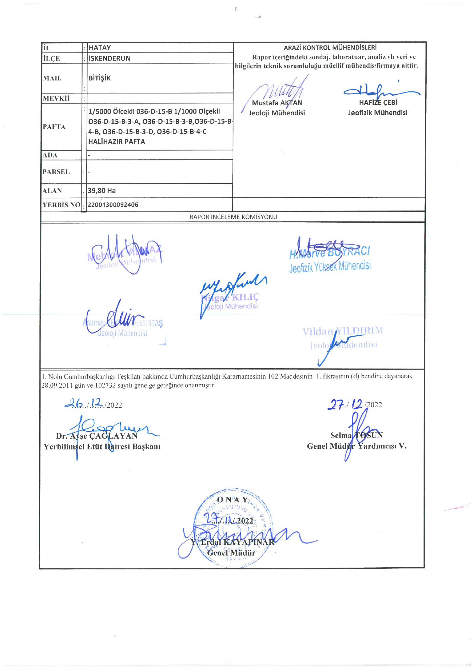
Ek 2 İl Tarım ve Orman Müdürlüğü
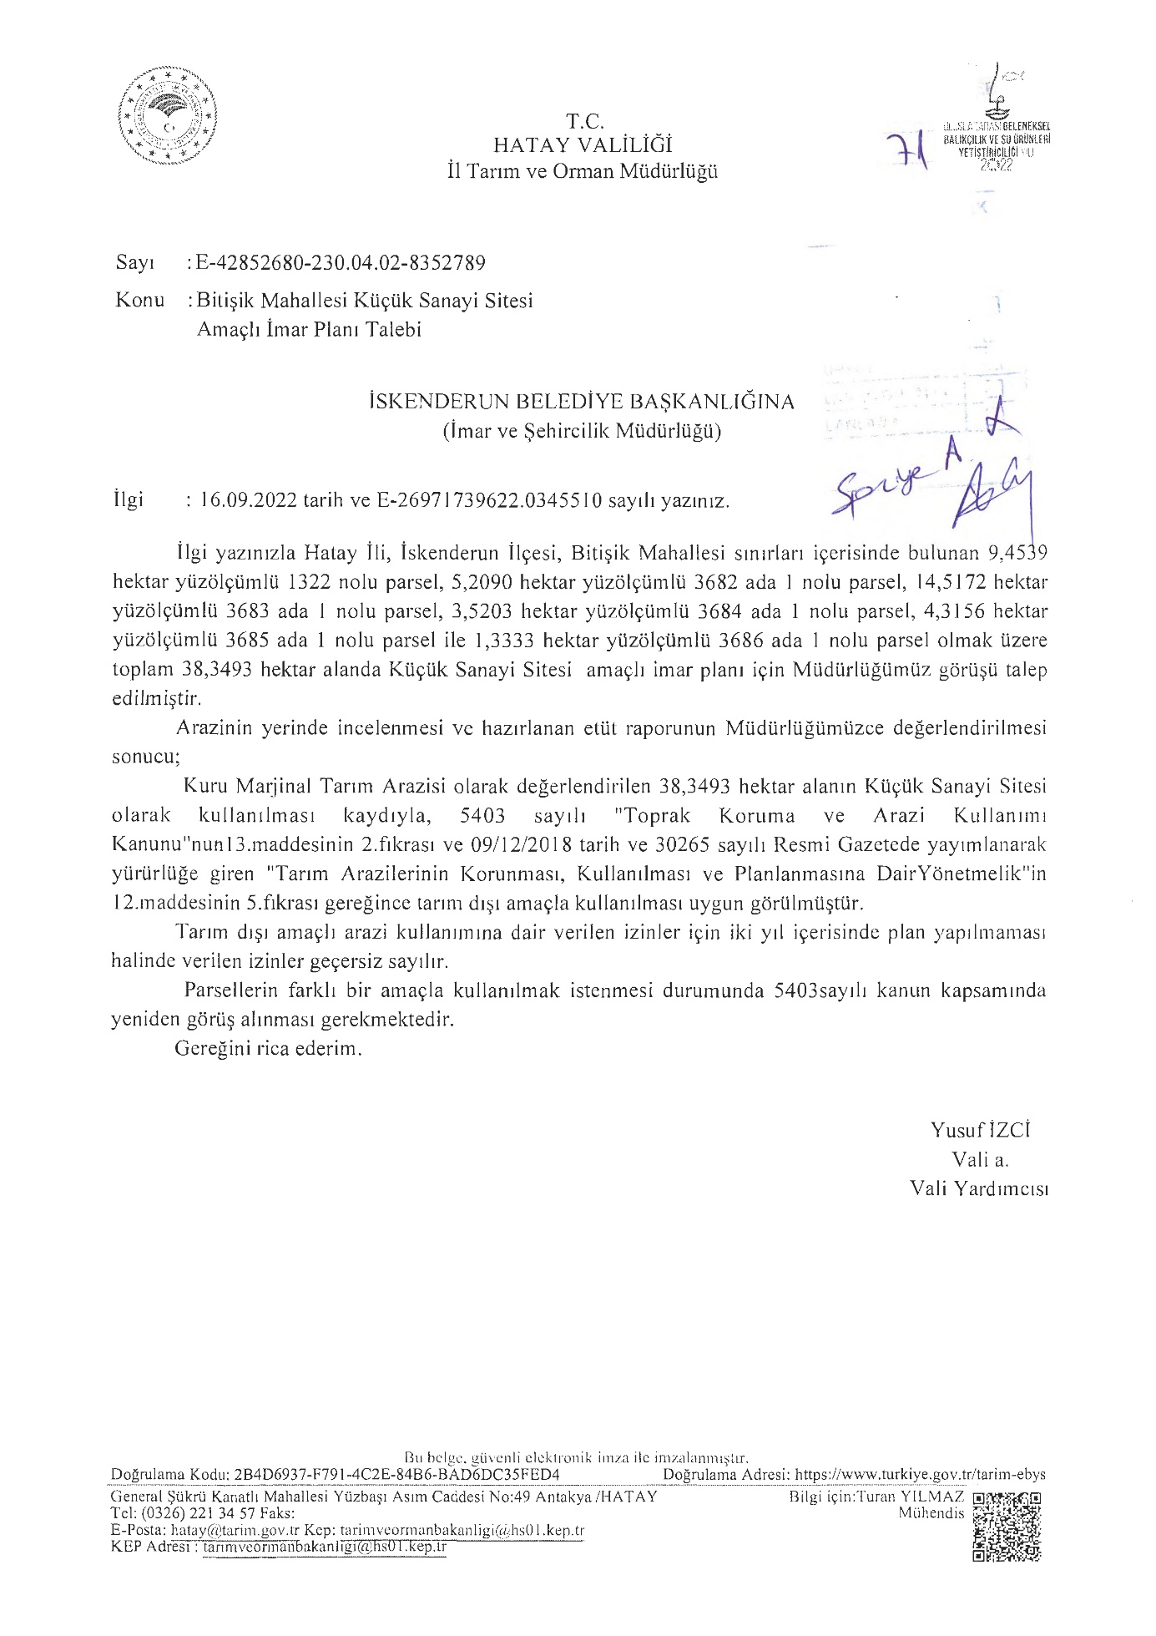

Ek 3 İskenderun Orman İşletme Müdürlüğü
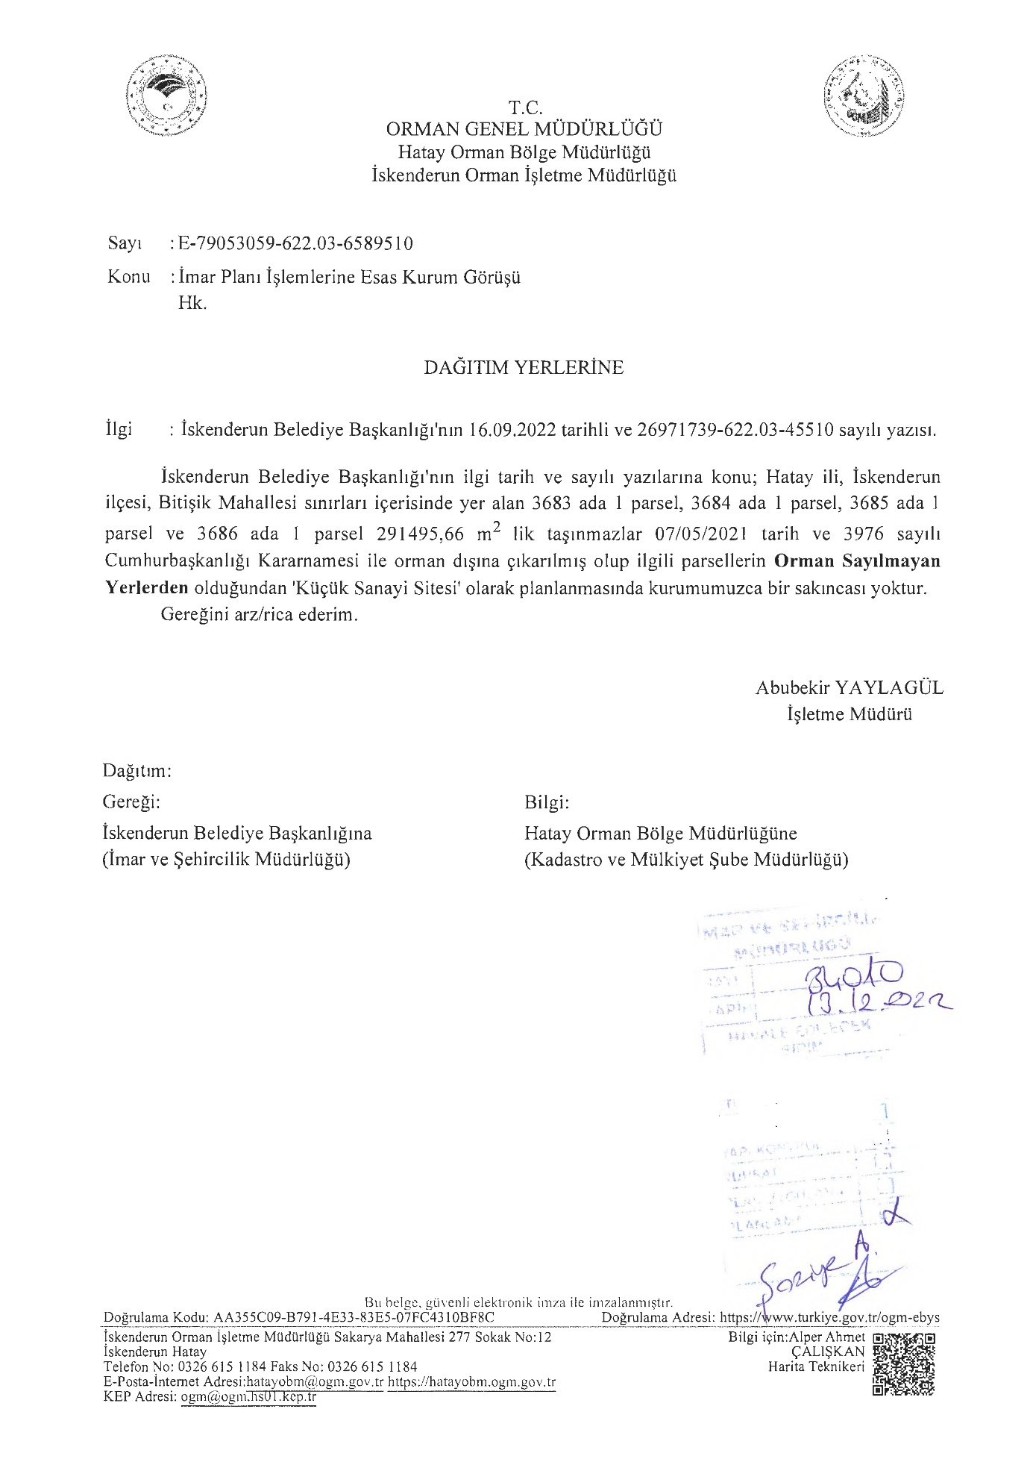

Ek 4 Orman Vasfından Çıkarılmasına İlişkin Cumhurbaşkanı Kararı
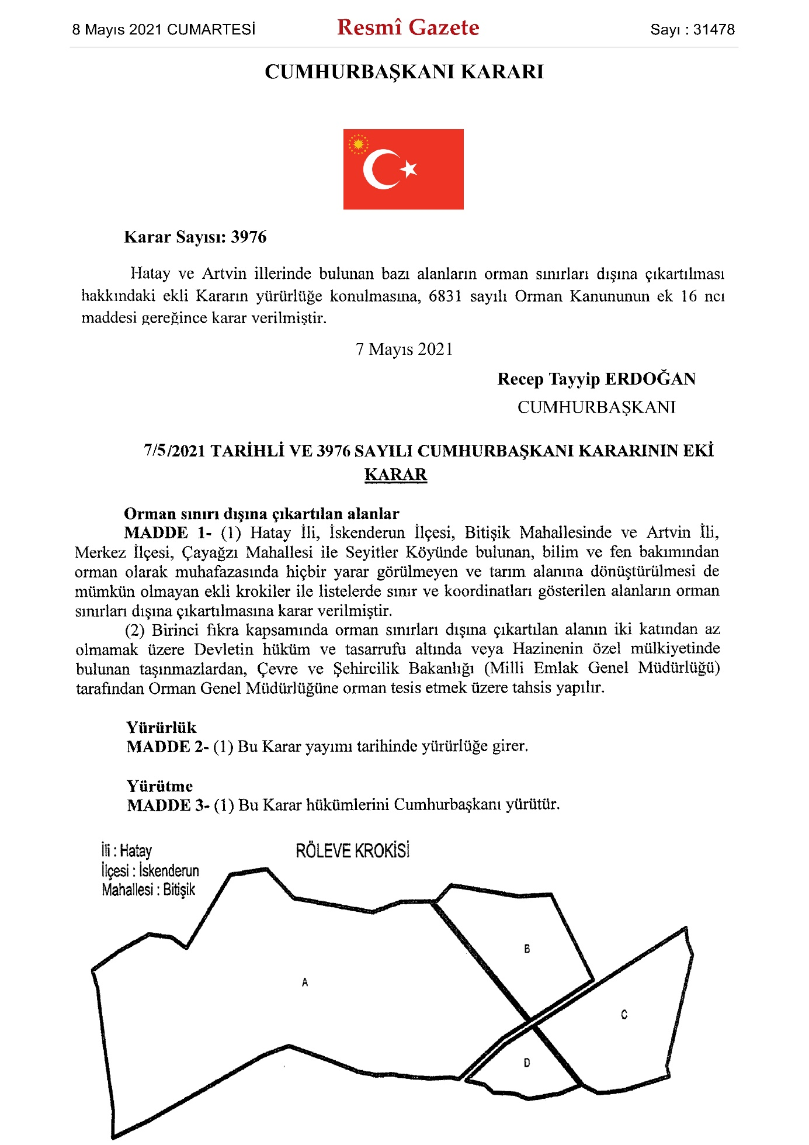

Ek 5 il Sanayi Teknoloji Müdürlüğü
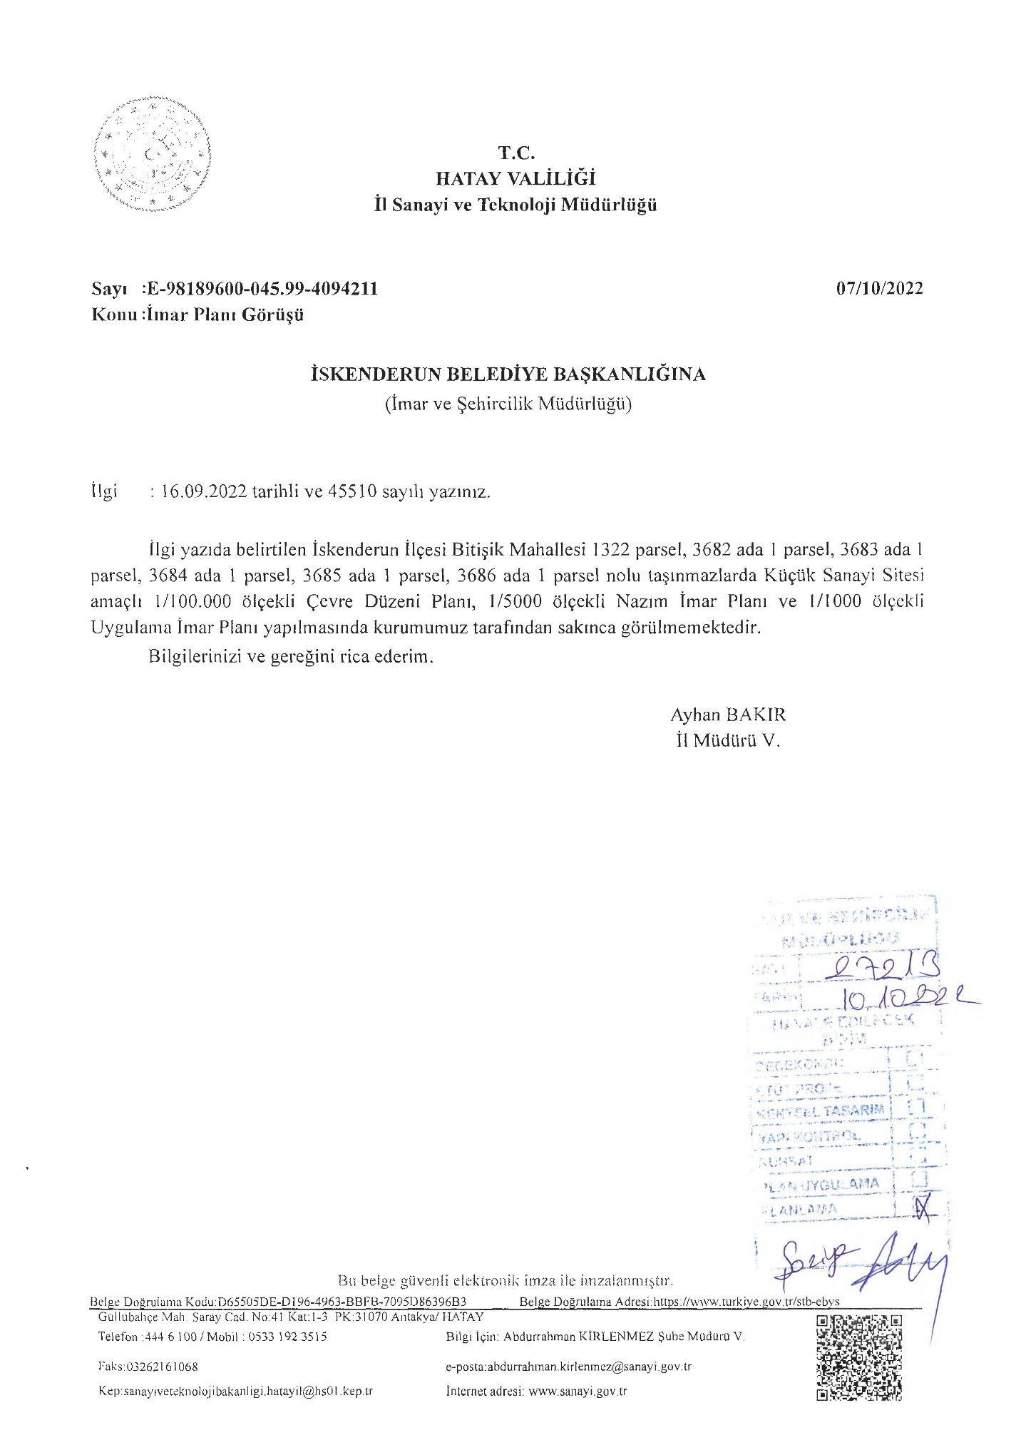
Ek 6 Çevre, Şehircilik ve İklim Değişikliği İl Müdürlüğü
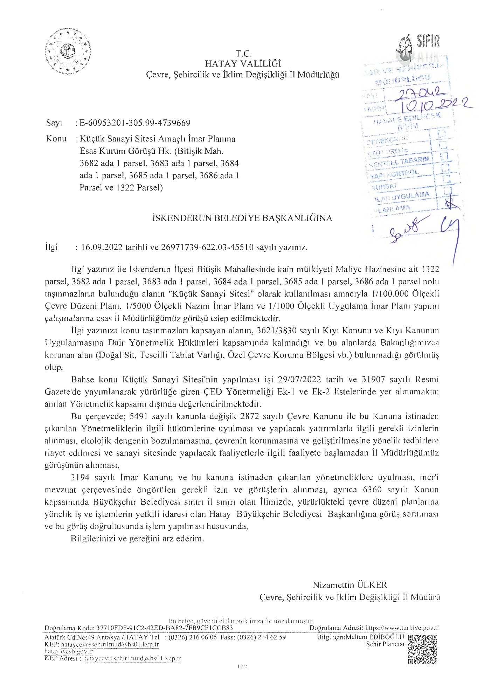

Ek 7 İl Sağlık Müdürlüğü
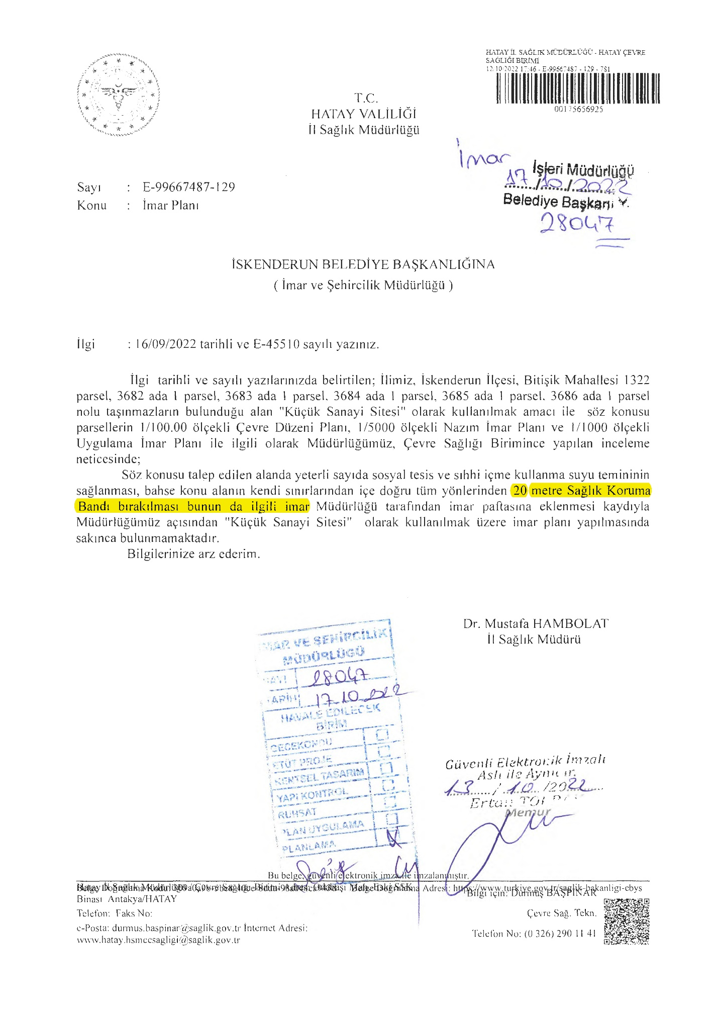
Ek 8 KGM 5. Bölge Müdürlüğü
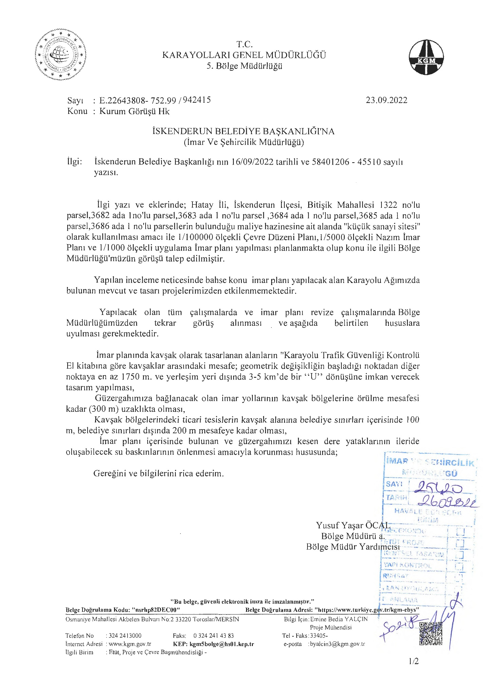
Ek 9 Toroslar Elektrik A.Ş. Görüş-1
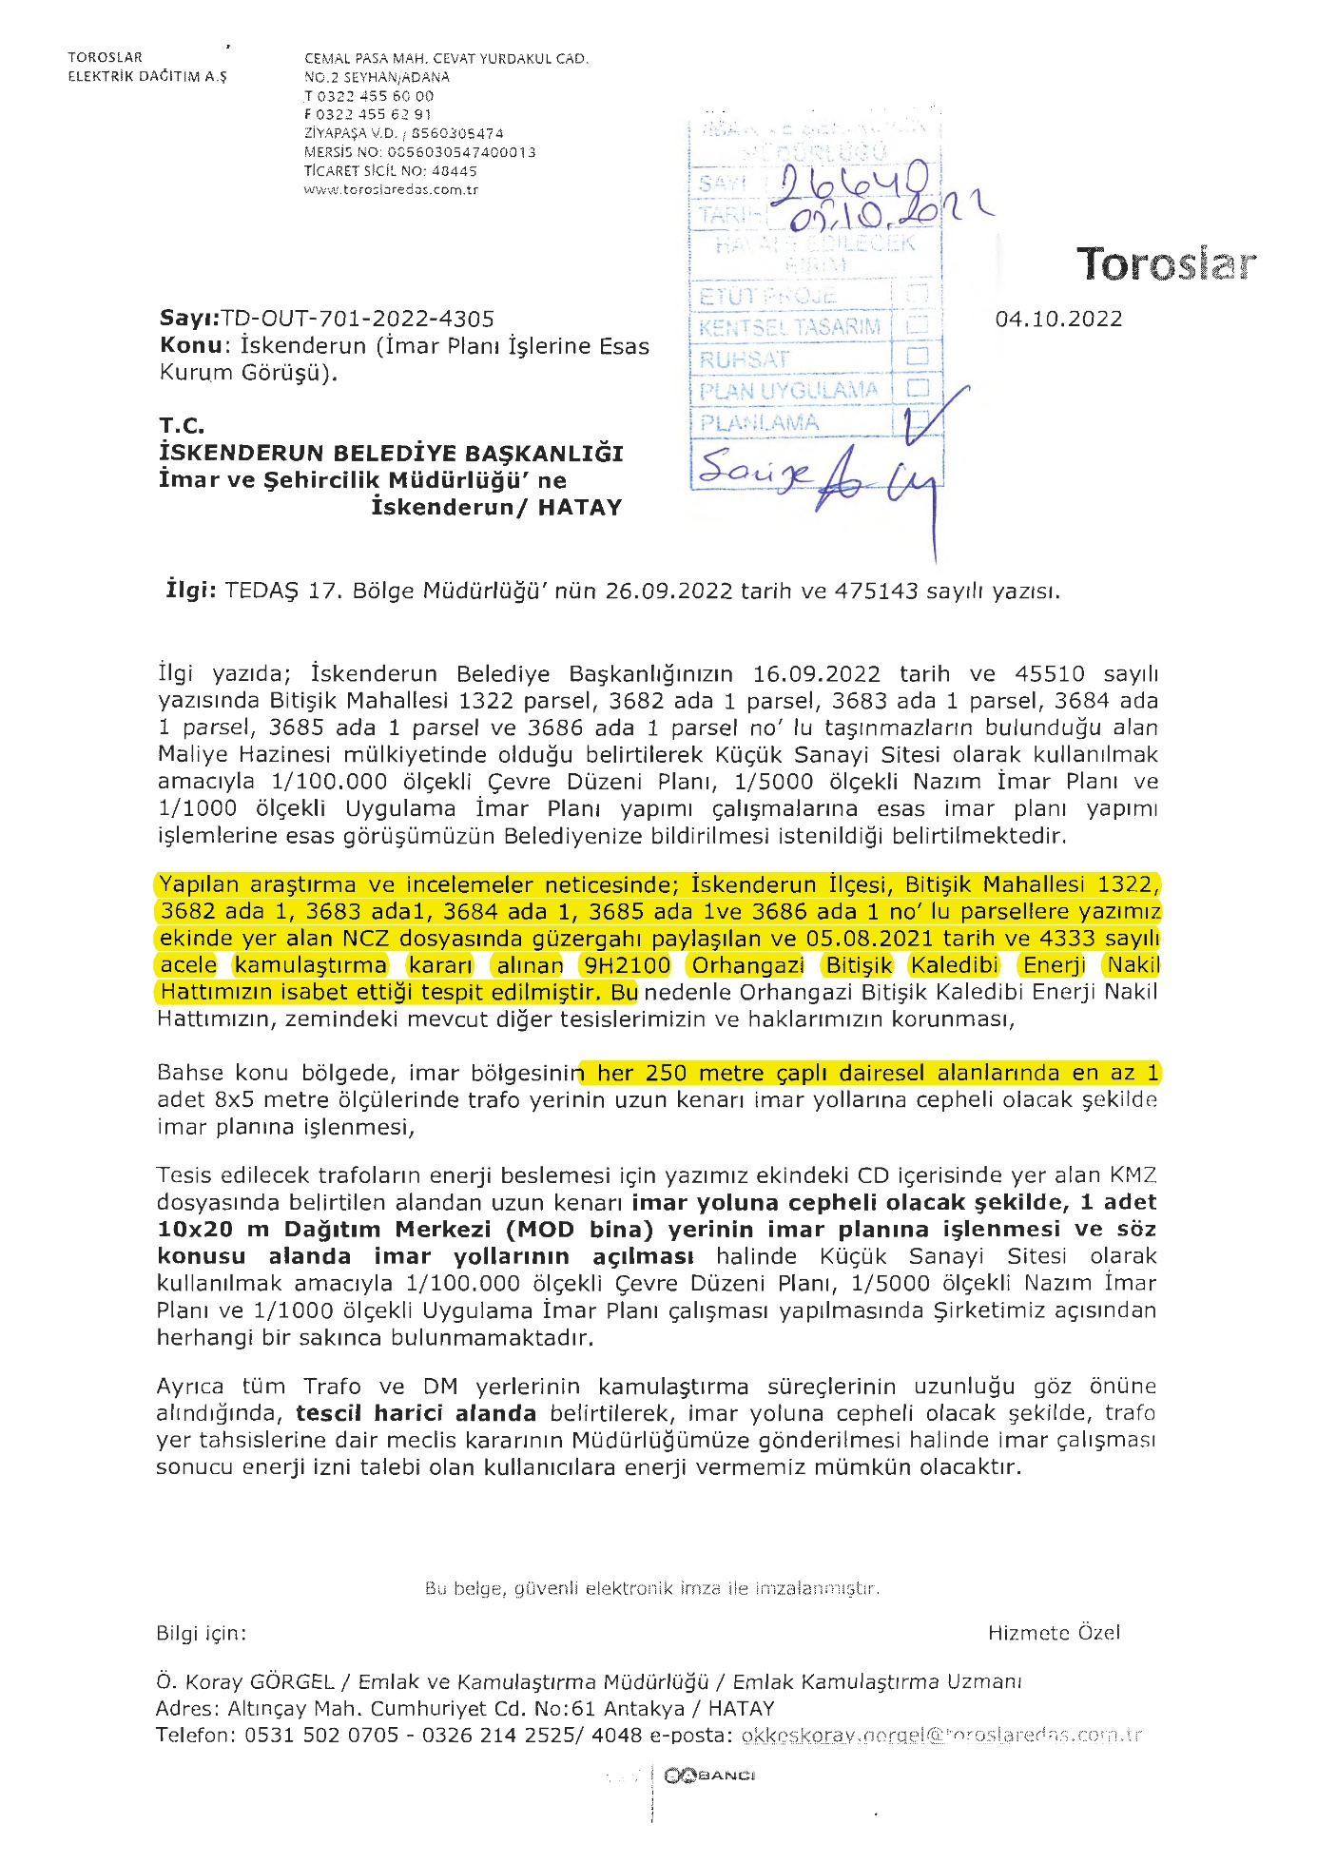

Ek 10 Toroslar Elektrik A.Ş. Görüş-2
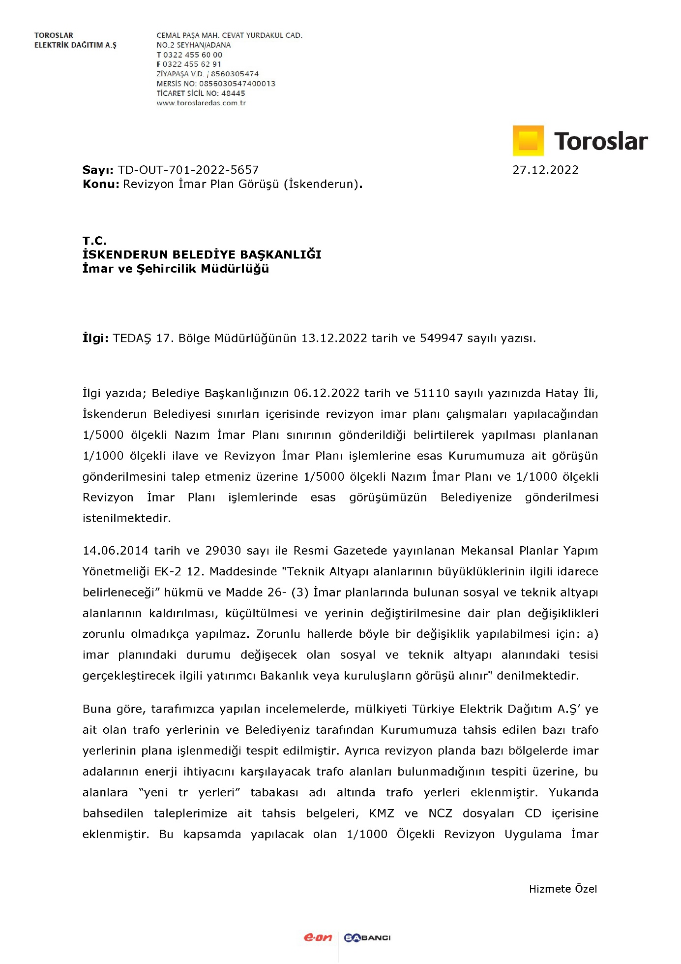

Ek 11 TEİAŞ Çevre ve Kamulaştırma Dairesi Sayfa-1
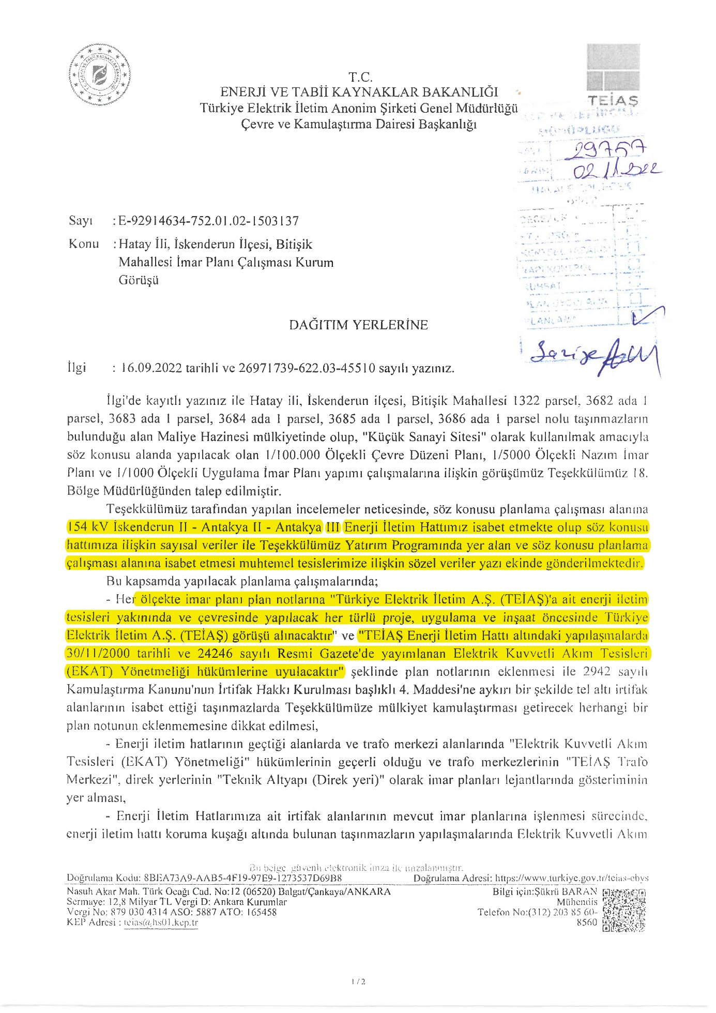

Ek 12 TEİAŞ Çevre ve Kamulaştırma Dairesi Sayfa-2
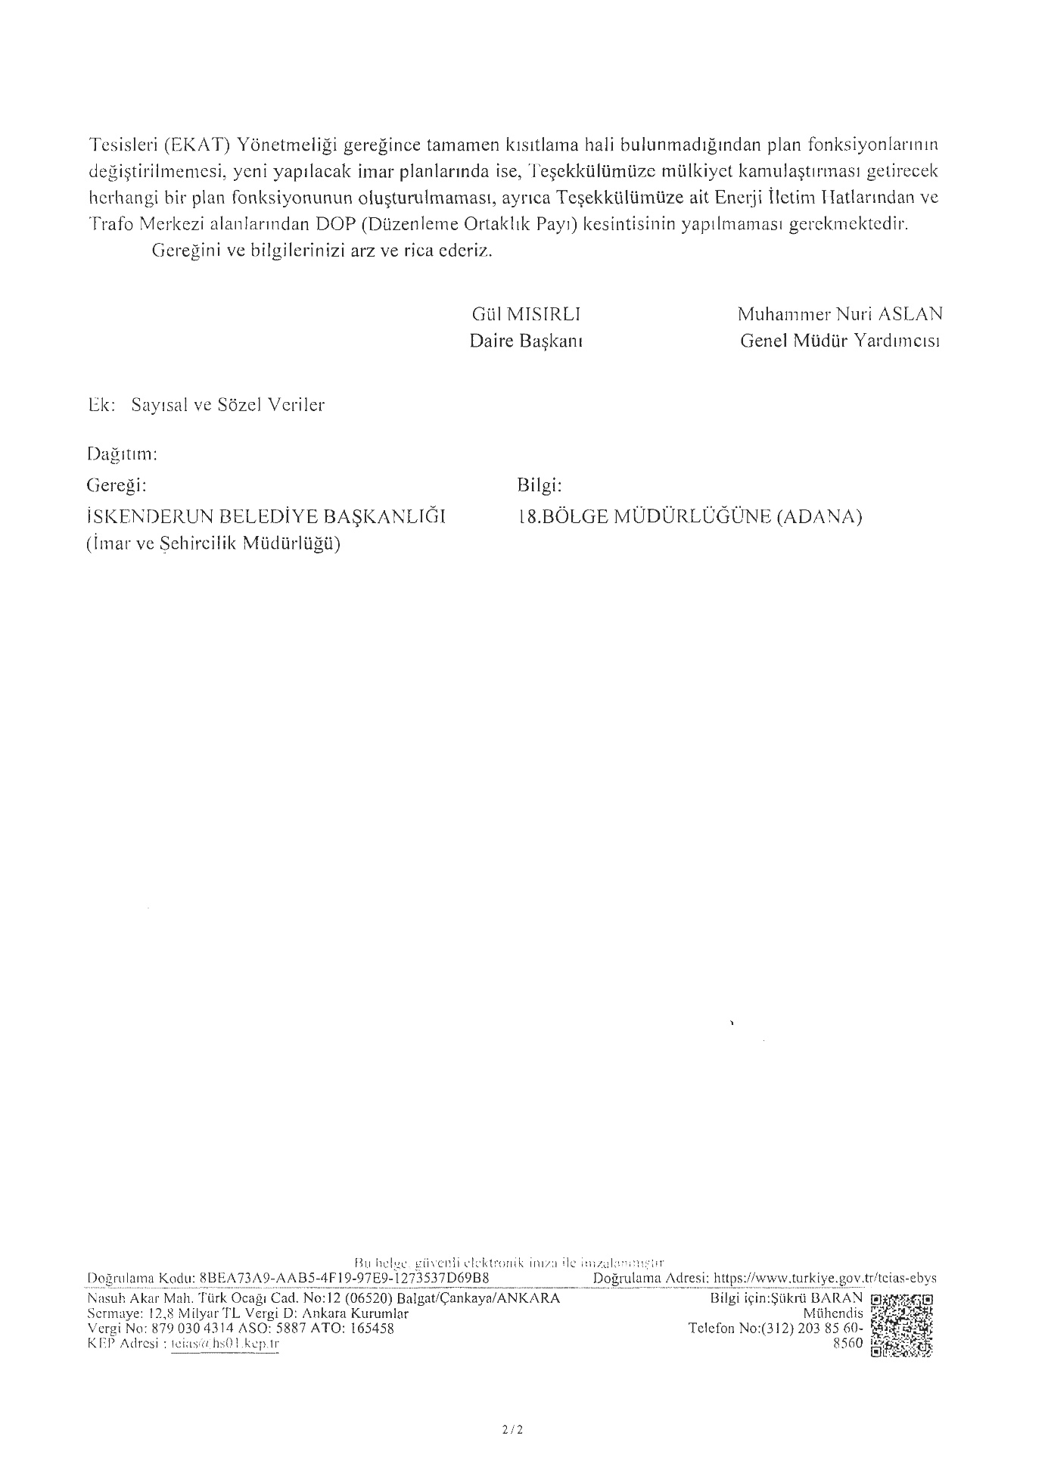

Ek 13 Hatay Kültür Varlıklarını Koruma Bölge Kurulu Müdürlüğü Sayfa-1
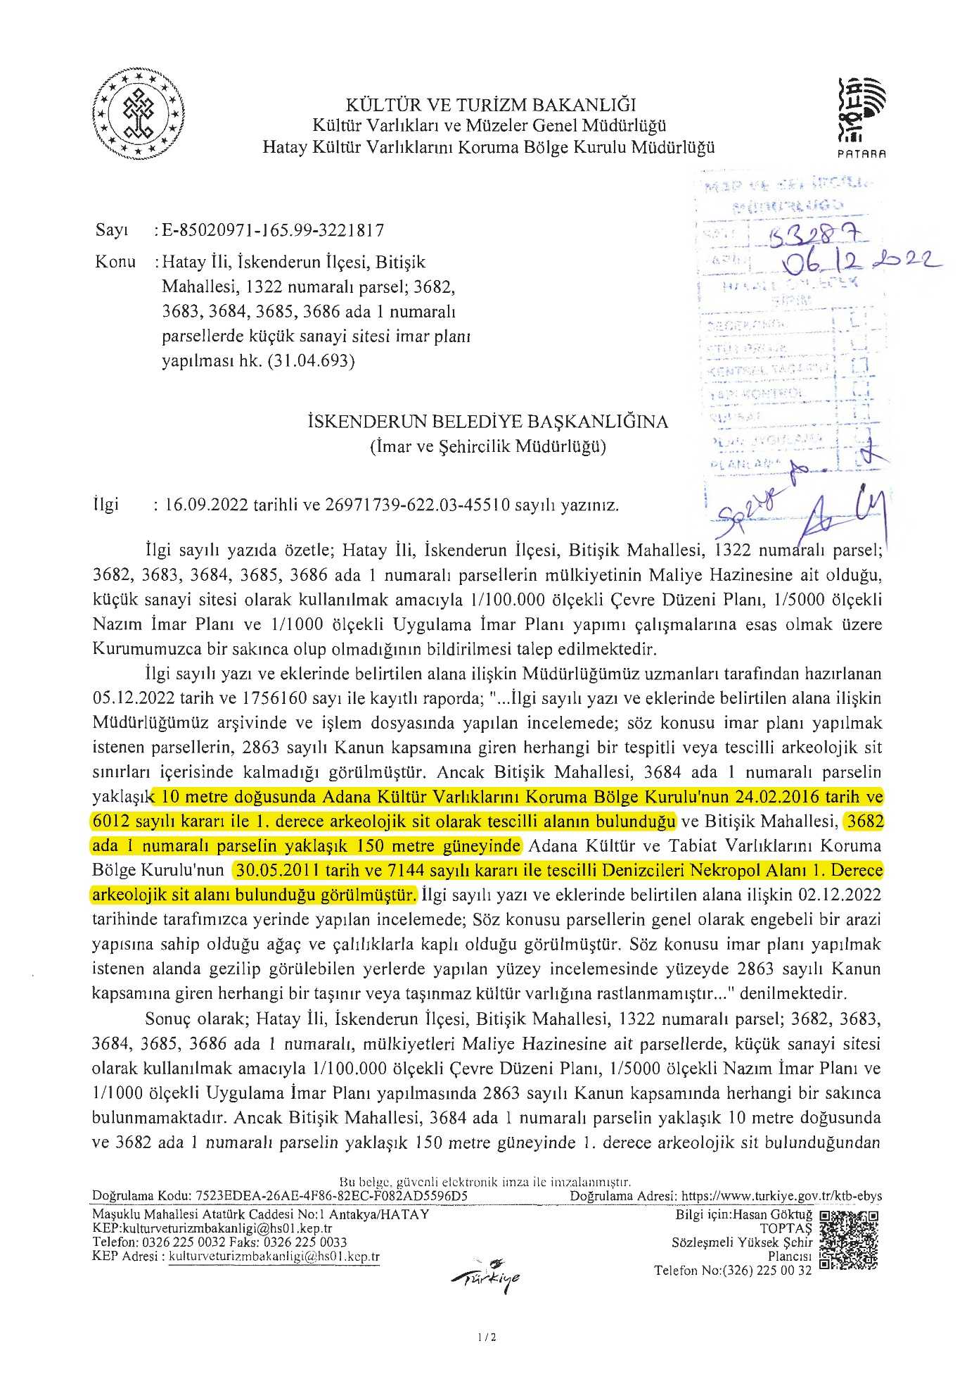

Ek 14 Hatay Kültür Varlıklarını Koruma Bölge Kurulu Müdürlüğü Sayfa-2
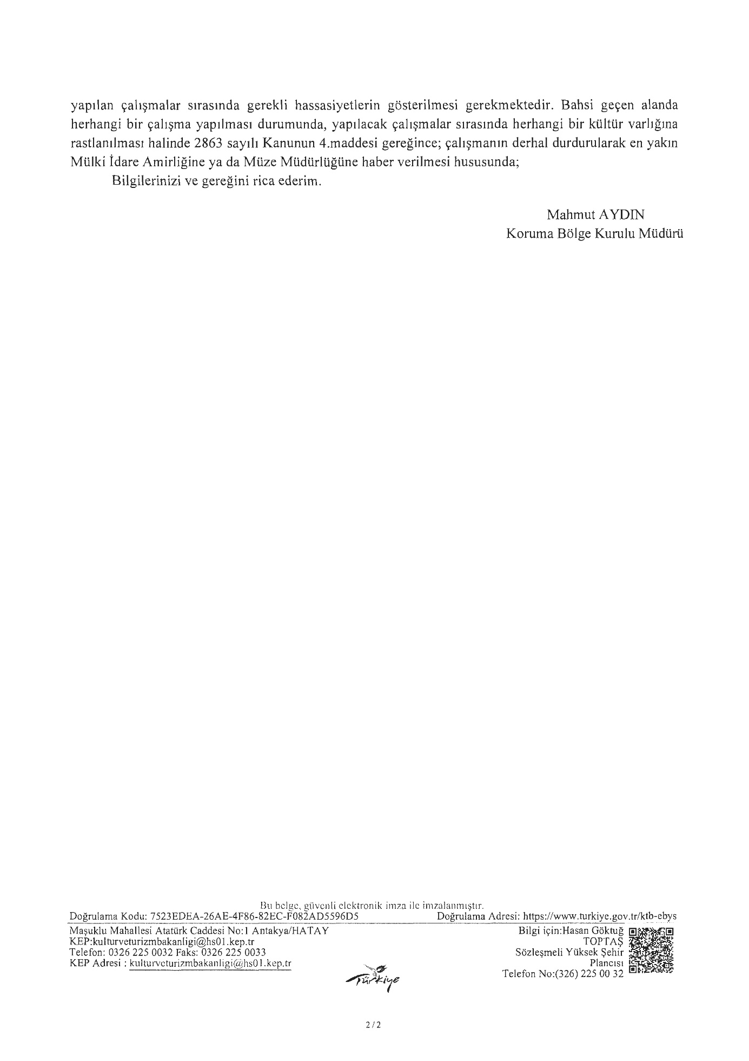

Ek 15 DSİ 6. Bölge Müdürlüğü
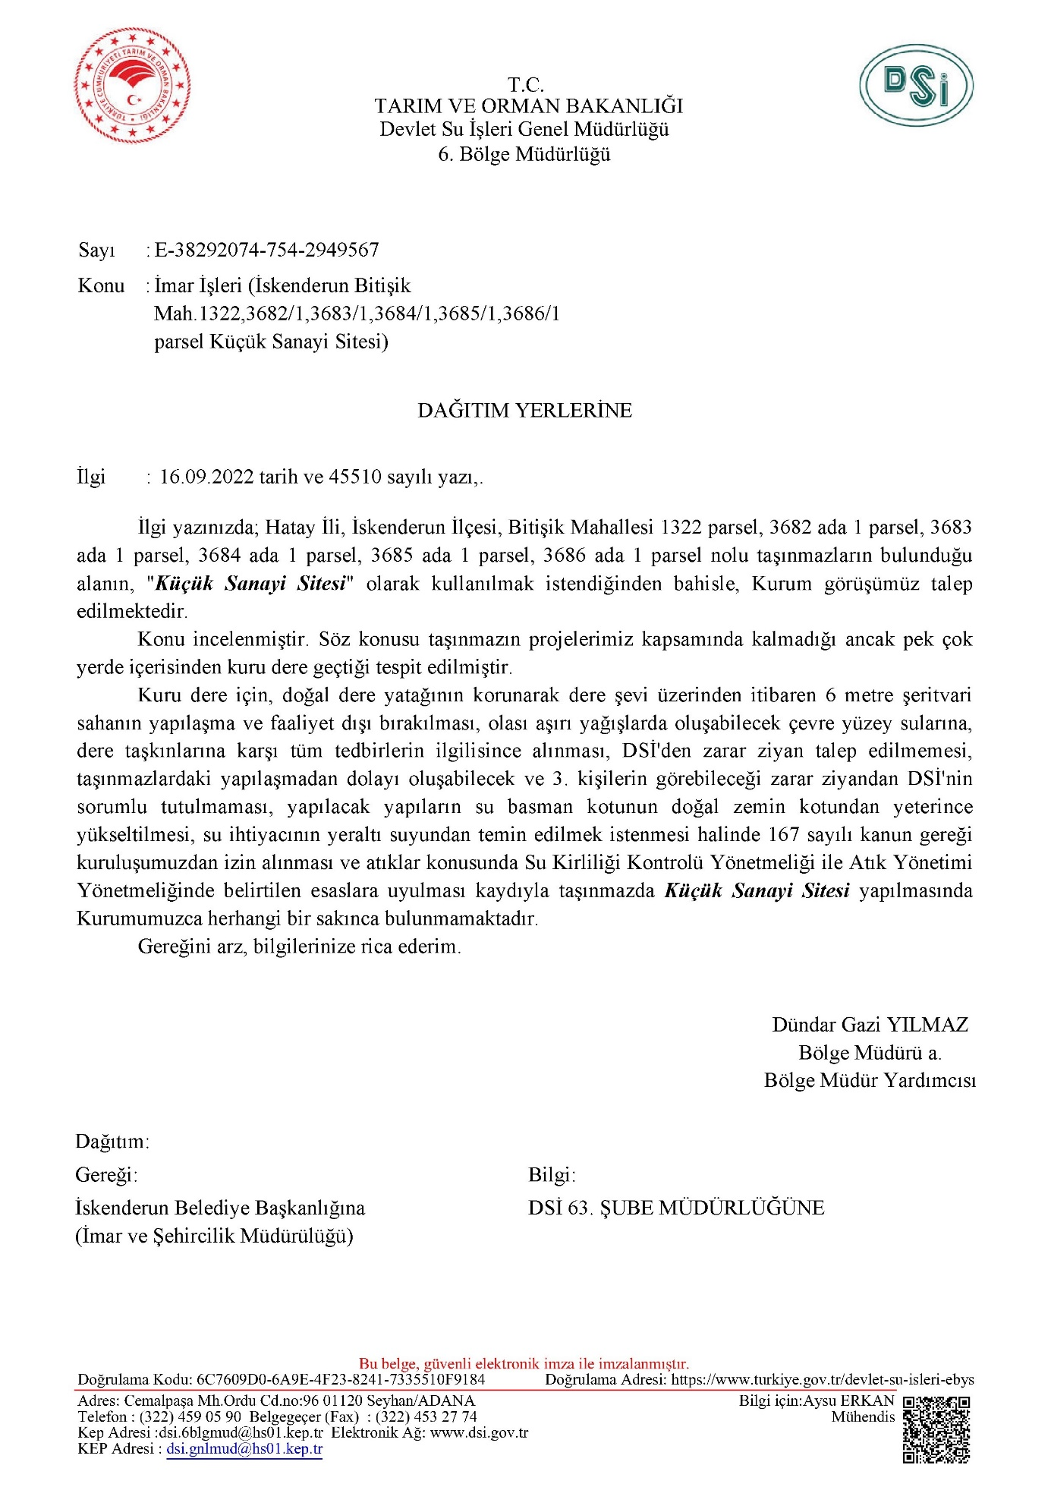

Kaynak: https://mgm.gov.tr/veridegerlendirme/il-ve-ilceler-istatistik.aspx?k=H , Son Erişim Tarihi: 27.07.2022
http://www.iskenderun.gov.tr/ilcemizin-stratejik-onemi

